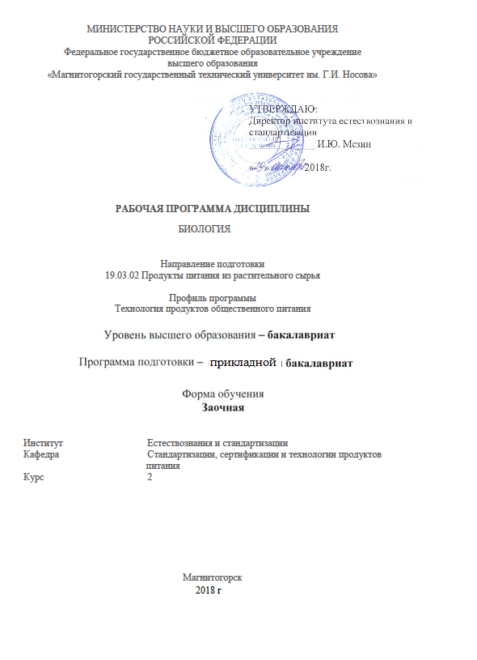
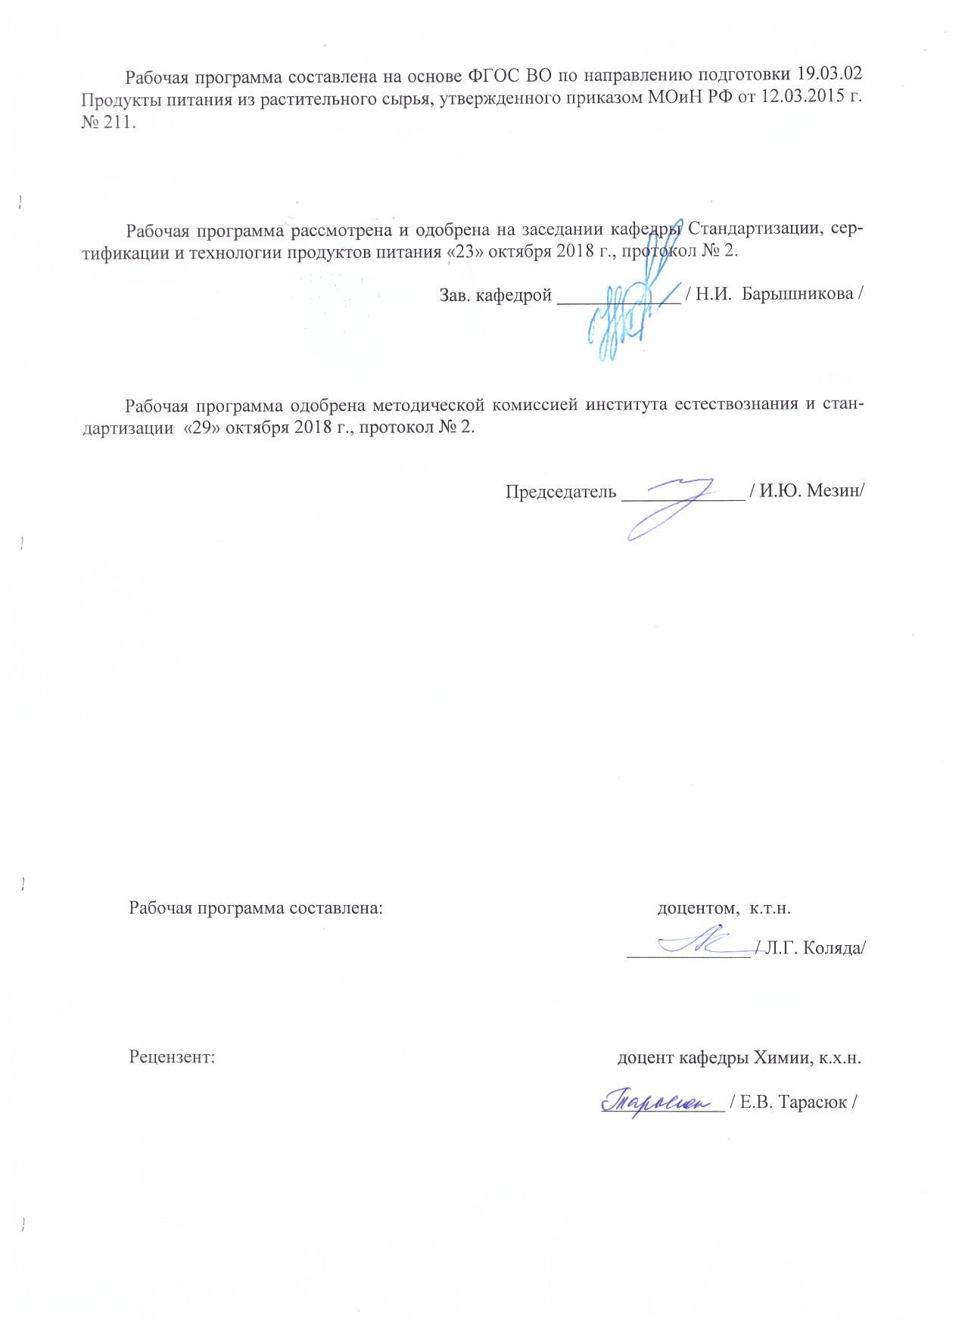
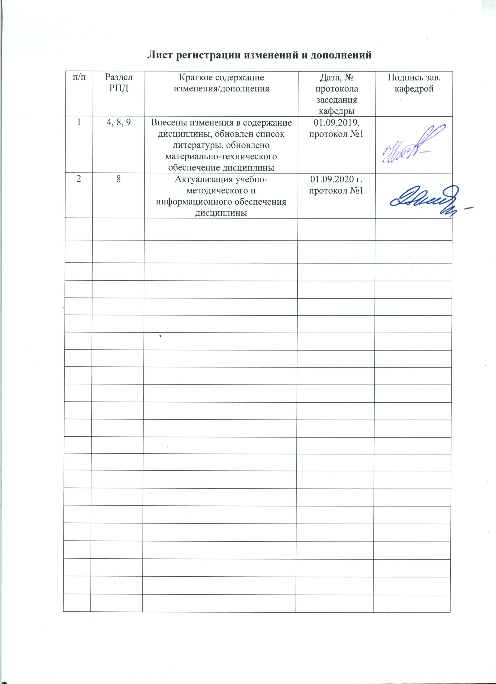
1 Цели освоения дисциплины

Целью освоения дисциплины «Биология» является формирование у студентов общих представлений, об особенностях биологической формы организации материи, о взаимодействии организма и среды; о взаимосвязи между строением и функциями систем на разных уровнях организации живой материи; формирование у будущих специалистов научного мировоззрения о многообразии органического мира.

2 Место дисциплины в структуре образовательной программы подготовки бакалавра

Дисциплина Б1.В.ДВ.03.02 «Биология» входит в вариативную часть дисциплин по выбору образовательной программы.
Для изучения данной дисциплины студенты должны основываться на знаниях и умениях, полученных из курса школьной программы.
Знания и умения студентов, полученные при изучении дисциплины «Биология» будут необходимы им при дальнейшем изучении таких дисциплин, как «Физико-химические основы и общие принципы переработки растительного сырья», «Товароведение и экспертиза продовольственных товаров», «Пищевая микробиология», «Основы биотехнологии».

3 Компетенции обучающегося, формируемые в результате освоения дисциплины и планируемые результаты обучения

В результате освоения дисциплины «Биология» обучающийся должен обладать следующими компетенциями:
Структурный  элемент  компетенции | Планируемые результаты обучения
ПК-5 способностью использовать в практической деятельности специализированные знания фундаментальных разделов физики, химии, биохимии, математики для освоения физических, химических, биохимических, биотехнологических, микробиологических, теплофизических процессов, происходящих при производстве продуктов питания из растительного сырья
Знать | - структуру и функционирование генетического аппарата организмов, общие закономерности размножения и индивидуального развития живых организмов;  - особенности взаимоотношений организмов и окружающей среды;
Уметь | - умеет применять фундаментальные законы естественно-научных дисциплин при решении профессиональных задач
Владеть | - структуру и функционирование генетического аппарата организмов, общие закономерности размножения и индивидуального развития живых организмов;  - особенности взаимоотношений организмов и окружающей среды;

4 Структура и содержание дисциплины

Общая трудоемкость дисциплины составляет 4 зачетных единиц 144 акад. часов, в том числе:
– контактная работа – 14,9 акад. часов:
– аудиторная – 12,0 акад. часов;
– внеаудиторная – 2,9 акад. часов
– самостоятельная работа – 120,4 акад. часов;
– подготовка к экзамену – 8,7 акад. часов.

Раздел/ тема  дисциплины | Семестр | Аудиторная  контактная работа  (в акад. часах) |  |  | Самостоятельная работа (в акад. часах) | Вид самостоятельной  работы | Форма текущего контроля успеваемости и  промежуточной аттестации | Код и структурный  элемент  компетенции
Раздел/ тема  дисциплины | Семестр | лекции | лаборат.  занятия | практич. занятия
Введение. Предмет и задачи биологии | 1 |  |  |  | 10 | Самостоятельное изучение учебной и научно литературы. Подготовка к лабораторной работе. | Защита лабораторной работы | ДПК-2-з
Раздел 1 Многообразие живого мира  Тема 1.1. Формы существования и уровни организации живой материи; основные свойства живого | 1 | 2 |  |  | 20 | Самостоятельное изучение учебной и научно литературы. Подготовка к лабораторной работе | Защита лабораторной работы | ПК-3 – зув  ДПК-2 - зув
Раздел 2. Учение о клетке.  Тема 2.1. Строение, химический состав и функции клетки. Эукариоты и прокариоты. | 1 |  |  |  | 20 | Самостоятельное изучение учебной и научно литературы. Подготовка к лабораторной работе. | Защита лабораторной работы. Тестирование | ПК-3 – зув  ДПК-2 - зув
Тема 2.2. Обмен веществ и превращение энергии в клетке. Энергетический и пластический обмен, фото- и хемосинтез. | 1 |  |  | 2 | 10 | Самостоятельное изучение учебной и научно литературы. Подготовка к лабораторной работе. | Защита лаборатрной работы | ПК-3 – зув  ДПК-2 - зув
Тема 2.3.Деление клетки. Этапы митоза и мейоза. Жизненный цикл. Клеточная теория. | 1 | 2 |  |  | 10 | Самостоятельное изучение учебной и научно литературы. Подготовка к лабораторной работе. | Защита лаборатрной работы, Устный опрос. | ПК-3 – зув  ДПК-2 - зув
Раздел 3. Размножение и индивидуальное развитие организмов.  Тема 3.1. Формы и способы полового и бесполого размножения (вегетативное, почкование спорообразование). | 1 |  | 2 |  | 10 | Самостоятельное изучение учебной и научно литературы. Подготовка к лабораторной работе. | Защита лаборатрной работы | ПК-3 – зув  ДПК-2 - зув
Тема 3.2. Дифференцировка клеток и тканей; характеристика строения и функций органов растений и животных | 1 |  |  | 2И | 10 | Самостоятельное изучение учебной и научно литературы. Подготовка к лабораторной работе | Защита лабораторной работы. Контрольная работа | ПК-3 – зув  ДПК-2 - зув
Тема 3.3. Абиотические и биотические факторы их воздействия на организмы. | 1 |  | 2И |  | 10 | Самостоятельное изучение учебной и научно литературы. Подготовка к лабораторной работе | Защита лабораторной работы | ПК-3 – зув  ДПК-2 - зув
Раздел 4. Микроорганизмы. Тема 1.1. Эу- и прокариоты. Мицеллиальные грибы, дрожжи, вирусы особенности строения и роль в прирое. | 1 |  |  |  | 3,4 | Самостоятельное изучение учебной и научно литературы. Подготовка к лабораторной работе. | Защита лабораторной работы | ПК-3 – зув  ДПК-2 - зув
Раздел 5. Основы генетики и селекции.  Тема 5.1. Основные понятия генетики | 1 |  |  |  | 7 | Самостоятельное изучение учебной и научно литературы. Подготовка к лабораторной работе. | Индивидуальное задание | ПК-3 – зув  ДПК-2 - зув
Тема 5.2. Закономерности наследственности. Законы Г. Менделя, Т. Моргана. | 1 |  |  |  | 5 | Самостоятельное изучение учебной и научно литературы. Подготовка к лабораторной работе. | Индивидуальное задание | ПК-3 – зув  ДПК-2 - зув
Тема 5.3. Селекция растений, животных, микроорганизмов | 1 |  |  |  | 5 | Самостоятельное изучение учебной и научно литературы. Подготовка к лабораторной работе. | Индивидуальное задание | ПК-3 – зув  ДПК-2 - зув
Итого семестр |  | 4 | 4/2И | 4/2И | 120,4 |  | Экзамен

5 Образовательные и информационные технологии

В процессе преподавания дисциплины «Биология» применяются традиционная и модульно-компетентносная технологии.
Лекции проходят как в информационной форме, где имеет место последовательное изложение материала в дисциплинарной логике, осуществляемое преимущественно вербальными средствами, так и в форме лекций-беседы или диалога с аудиторией, лекций с применением элементов «мозговой атаки», лекций-консультаций, где теоретический материал заранее выдается студентам для самостоятельного изучения, для подготовки вопросов лектору, таким образом, лекция проходит по типу вопросы-ответы-дискуссия.
Помимо этого в лекции могут использоваться элементы проблемного изложения. Проблемная лекция начинается с вопросов, с постановки проблемы, которую в ходе изложения материала необходимо решить. Такая лекция представляет собой занятие, предполагающее инициированное преподавателем привлечение аудитории к решению крупной научной проблемы, раскрывает возможные пути ее решения, показывает теоретическую и практическую значимость достижений. На проблемной лекции новое знание вводится как неизвестное для обучающихся. Полученная информация усваивается как личностное открытие еще не известного для себя знания.
Для реализации информационно-коммуникационной образовательной технологии проводятся лекции-визуализации, в ходе которых изложение теоретического материала сопровождается презентацией.
Лекционный материал закрепляется в ходе лабораторных работ, в ходе которых учебная работа проводится в виде работы с продуктами питания. На лабораторных работах выполняются групповые или индивидуальные задания по пройденной теме. Проведение лабораторных работ необходимо предварять инструктажем по правилам безопасной работы в лаборатории. Основным условием допуска студентов к лабораторной работе является их обязательная подготовка к ней с составлением теоретического введения. При проведении лабораторных занятий используется метод контекстного обучения, который позволяет усвоить материал путем выявления связей между конкретным знанием и его применением. Кроме того, целесообразно использовать технологию коллективного взаимообучения (парную работу) трех видов: статическая пара, динамическая пара, вариационная пара; совмещая ее с технологией модульного обучения. Выполнив эксперимент, обучающиеся формулируют обобщенные выводы по серии опытов, используя приемы аналогии и сравнения.
Самостоятельная работа обучающихся является одним из наиболее эффективных средств развития потребности к будущему самообразованию. Самостоятельная работа обучающихся включает в себя самые разнообразные формы учебной деятельности: выполнение домашних заданий, завершение оформления лабораторных работ, подготовка к практикуму, изучение основного и дополнительного материала по учебникам и пособиям, чтение и проработка научной литературы в библиотеке, написание рефератов и курсовых работ, подготовка к коллоквиумам, зачетам, итоговой аттестации.
Самостоятельная работа обучающихся должна быть направлена на закрепления теоретического материала, изложенного преподавателем, на проработку тем, отведенных на самостоятельное изучение, на подготовку к лабораторным занятиям, выполнение домашних заданий и подготовку к рубежному и заключительному контролю. Помимо этого, обучающиеся представляют результаты своей самостоятельной работы в виде презентаций.
При проведении рубежного и заключительного контроля основными задачами, стоящими перед преподавателем, являются: выявление степени правильности, объема, глубины знаний, умений, навыков, полученных при изучении курса наряду с выявлением степени самостоятельности в применении полученных знаний, умений и навыков.
Современные интерактивные средства позволяют экспериментировать с новыми формами контроля. Обучающимся предлагаются тесты и задачи в электронном виде, с автоматизированной системой проверки. В отличие от обычного тестирования такой способ контроля позволяет студентам в любое время пройти тест, проанализировать ошибки и пройти тест вторично.

6 Учебно-методическое обеспечение самостоятельной работы студентов

Аудиторная самостоятельная работа студентов на лабораторных занятиях осуществляется под контролем преподавателя в виде решения задач и выполнения упражнений, которые определяет преподаватель для студента.
Внеаудиторная самостоятельная работа обучающихся осуществляется в виде изучения литературы по соответствующему разделу с проработкой материала; выполнения домашних заданий и подготовки к контролю.

В процессе преподавания дисциплины «Биология» применяются традиционная и модульно-компетентносная технологии.
Лекции проходят как в информационной форме, где имеет место последовательное изложение материала в дисциплинарной логике, осуществляемое преимущественно вербальными средствами, так и в форме лекций-беседы или диалога с аудиторией, лекций с применением элементов «мозговой атаки», лекций-консультаций, где теоретический материал заранее выдается студентам для самостоятельного изучения, для подготовки вопросов лектору, таким образом, лекция проходит по типу вопросы-ответы-дискуссия.
Помимо этого в лекции могут использоваться элементы проблемного изложения. Проблемная лекция начинается с вопросов, с постановки проблемы, которую в ходе изложения материала необходимо решить. Такая лекция представляет собой занятие, предполагающее инициированное преподавателем привлечение аудитории к решению крупной научной проблемы, раскрывает возможные пути ее решения, показывает теоретическую и практическую значимость достижений. На проблемной лекции новое знание вводится как неизвестное для обучающихся. Полученная информация усваивается как личностное открытие еще не известного для себя знания.
Для реализации информационно-коммуникационной образовательной технологии проводятся лекции-визуализации, в ходе которых изложение теоретического материала сопровождается презентацией.
Лекционный материал закрепляется в ходе лабораторных и практических работ, в ходе которых учебная работа проводится в виде работы с продуктами питания. На лабораторных работах выполняются групповые или индивидуальные задания по пройденной теме. Проведение лабораторных работ необходимо предварять инструктажем по правилам безопасной работы в лаборатории. Основным условием допуска студентов к лабораторной работе является их обязательная подготовка к ней с составлением теоретического введения. При проведении лабораторных занятий используется метод контекстного обучения, который позволяет усвоить материал путем выявления связей между конкретным знанием и его применением. Кроме того, целесообразно использовать технологию коллективного взаимообучения (парную работу) трех видов: статическая пара, динамическая пара, вариационная пара; совмещая ее с технологией модульного обучения. Выполнив эксперимент, обучающиеся формулируют обобщенные выводы по серии опытов, используя приемы аналогии и сравнения.
Самостоятельная работа обучающихся является одним из наиболее эффективных средств развития потребности к будущему самообразованию. Самостоятельная работа обучающихся включает в себя самые разнообразные формы учебной деятельности: выполнение домашних заданий, завершение оформления лабораторных работ, подготовка к практикуму, изучение основного и дополнительного материала по учебникам и пособиям, чтение и проработка научной литературы в библиотеке, написание рефератов и курсовых работ, подготовка к коллоквиумам, зачетам, итоговой аттестации.
Самостоятельная работа обучающихся должна быть направлена на закрепления теоретического материала, изложенного преподавателем, на проработку тем, отведенных на самостоятельное изучение, на подготовку к лабораторным занятиям, выполнение домашних заданий и подготовку к рубежному и заключительному контролю. Помимо этого, обучающиеся представляют результаты своей самостоятельной работы в виде презентаций.
При проведении рубежного и заключительного контроля основными задачами, стоящими перед преподавателем, являются: выявление степени правильности, объема, глубины знаний, умений, навыков, полученных при изучении курса наряду с выявлением степени самостоятельности в применении полученных знаний, умений и навыков.
Современные интерактивные средства позволяют экспериментировать с новыми формами контроля. Обучающимся предлагаются тесты и задачи в электронном виде, с автоматизированной системой проверки. В отличие от обычного тестирования такой способ контроля позволяет студентам в любое время пройти тест, проанализировать ошибки и пройти тест вторично.

6 Учебно-методическое обеспечение самостоятельной работы студентов

Аудиторная самостоятельная работа студентов на лабораторных занятиях осуществляется под контролем преподавателя в виде решения задач и выполнения упражнений, которые определяет преподаватель для студента.
Внеаудиторная самостоятельная работа обучающихся осуществляется в виде изучения литературы по соответствующему разделу с проработкой материала; выполнения домашних заданий и подготовки к контролю.

Перечень практических работ:

1 «Клетка. Разнообразие клеток в многоклеточном организме. Клеточная теория»

Перечень практических работ, выносимых на самостоятельное изучение

2 «Химическая организация клетки. Неорганические вещества»
3 «Решение задач по молекулярной биологии»
4 «Строение и функции клетки. Органоиды клетки»
5 «Сравнение процессов фотосинтеза и хемосинтеза»
6 «Сравнение процессов полового и бесполого размножения организмов»
7 «Индивидуальное развитие организма: эмбриональное и постэмбриональное»
8 «Решение задач на моно- и дигибридное скрещивание»
9 «Решение задач на сцепленное наследование генов»

Перечень лабораторных работ:

1 Методы исследования. Устройство микроскопа и основные правила работы с ним

Лабораторные работы, выносимые на самостоятельное иучение
2 «Одноклеточные и многоклеточные организмы. Одноклеточность и многоклеточность. Основы обращения со световым микроскопом, увеличительной техникой»
3 Царство растений. Высшие и низшие растения. Грибы. Ознакомление с основными представителями. Определение.
4 Классификация животного царства. Морфологические характеристики насекомых и основных таксонов позвоночных животных
5 Изучение природных популяций

Примерные тестовые задания

1 Аппарат движения образован:
а) мышечной системой
б) костной системой
в) сосудистой системой
г) нервной системой
2 К сердечно-сосудистой системе относят:
а) сердце
б) кровеносные сосуды
в) лимфатические сосуды
г) печень
д) селезенка
3 К органам кроветворения у взрослого животного относят:
а) красный костный мозг
б) селезенка
в) печень
г) почки
д) лимфатические узлы

В процессе дыхания корень растения поглощает:

углекислый газ,

кислород,

белки, жиры и углеводы,

воду и минеральные соли

Стеблем с расположенными на нем листьями и почками называется:
прилистник,
побег,
корнеплод,
цветоложе

В профазе I мейоза происходит:
раздел цитоплазмы,
кроссинговер,
выстраивание бивалентов по экватору клетки,
расхождение хромасом к полюсам

В процессе гликолиза из ста молекл глюкозы образуется:
1800 молекул АТФ,
100 молекул АТФ
200 молекул АТФ
0 молекул АТФ

Одномембранным органоидом клетки является:
клеточный центр,
вакуоль,
рибосома,
лейкопласт

Для изучения внутреннего строения митохондрий и хлоропластов используют метод: анкетирования,
моделирования,
световой микроскопии,
электронной микроскопии

Мономером нуклеиновых кислот является:
фосфорная кислота,
пептид,
нуклеотид,
аминокислота

Раздражимость это свойство живых организмов:
передавать свои признаки следующим поколениям,
выделять ненужные вещества
поглощать питательные вещества
реагировать на изменения в окружающей среде

Согласно определению Ф. Энгельса жизнь – это:
способ существования белковых тел, находящихся в постоянном химическом обновлении своих составных частей,
способность реагировать на внешние воздействия,
способность передавать свои признаки следующим поколениям,
постоянное приобретение организмом новых признаков и свойств

Воздействие человека и его хозяйственной деятельности на живые организмы и природу в целом - это:

физиологические факторы

антропогенные факторы

биотические факторы

абиотические факторы

Впервые подвёл генетическую основу под положение учения Дарвина:

Т. Мальтус

Ч. Лайель

К.Э. Бэр

С.С. Четвериков

Клеточное строение всех организмов свидетельствует о (об):

единстве органического мира

одинаковом наборе органоидов в клетке

наличии хлоропластов

способности к неограниченному росту

Влияние живых организмов друг на друга - это:

физиологические факторы

антропогенные факторы

биотические факторы

абиотические факторы

Эволюционно закреплённые адаптивные реакции организма в ответ на изменение условий внешней среды при неизменном генотипе - это:

хромосомная изменчивость

мутационная изменчивость

комбинативная изменчивость

модификационная изменчивость

Бактерии, живущие в содружестве с другими организмами, - это:

симбионты

паразиты

автотрофы

сапрофиты

Растения выполняют в экосистеме роль:

консументов II порядка

консументов I порядка

редуцентов

продуцентов

Факторы живой природы, воздействующие на организм:

антропогенные факторы

биотические факторы

абиотические факторы

Микроэволюция - это:

эволюционные процессы в популяциях, приводящие к видообразованию

незначительные эволюционные изменения, не приводящие к видообразованию

эволюция биоценозов

эволюция микроорганизмов

Материалом для естественного отбора является изменчивость:

мутационная

ненаследственная

модификационная

фенотипическая

Второй закон Г. Менделя называется законом:

единообразия первого поколения

гомологических рядов в наследственной изменчивости

расщепления

независимого наследования признаков

Процесс индивидуального, генетически обусловленного развития особи от момента оплодотворения до смерти - это:

гаметогенез,

партеногенез,

филогенез,

онтогенез

Основные постулаты клеточной теории сформулировали:

Ч. Дарвин, Н. И. Вавилов

Р. Гук, А. Левенгук

Т. Шванн, М. Шлейден

Р. Броун, Ф. Крик

Единица эволюции:

класс,

особь,

популяция,

вид

Появление от одного общего предка нескольких видов галапагосских вьюрков является примером эволюции:

конвергентной

параллельной

дивергентной

филетической

Органами, развивающимися из разных зародышевых зачатков и приспособленными в результате конвергенции к выполнению одинаковых функций, называются: аналогичные органы

рудименты

гомологичные органы

атавизмы

Сходство форм тела у акул, ихтиозавров и дельфинов является примером эволюции: конвергентной

параллельной

дивергентной

филетической

Эволюционным процессом внутри неродственных систематических групп, находящихся в одинаковых условиях, приводящим к приобретению сходных признаков, называется:

атавизм

дивергенция

рудимент

конвергенция

Находки отпечатков ископаемых растений являются доказательством эволюции: палеонтологическим

сравнительно-анатомическим

из области систематики

биохимическим

Наличие рудиментов и атавизмов является доказательством эволюции: биогеографическим

эмбриологическим

палеонтологическим

сравнительно-анатомическим

Цитологическим доказательством эволюции является:

наличие рудиментов - остатков имевшихся ранее органов

сходство строения и химического состава клеток всех организмов

сходство зародышей в пределах типа Хордовые

единство планов строения организмов в пределах типов

Процесс исторического развития живой природы от появления жизни на Земле до наших дней - это:

межвидовая борьба

борьба за существование

эволюция

естественный отбор

Расширение ареала вида, изоляция входящих в него популяций, воздействие на них движущих сил эволюции - это: э

кологическое видообразование

дегенерация

георгафическое видообразование

биологический регресс

Контрольные вопросы
- Молекулярно-генетический уровень организации живых систем. Элементарная единица и элементарное явление этого уровня.
- Онтогенетический уровень организации живых систем. Элементарная единица и элементарное явление этого уровня.
- Клеточный уровень организации живых систем. Элементарная единица и элементарное явление этого уровня.
- Популяционный уровень организации живых систем. Элементарная единица и элементарное явление этого уровня.
- Биогеоценотипический уровень организации живых систем. Элементарная единица и элементарное явление этого уровня.
- Строение и функции эндоплазматического ретикулума (ЭПР) и рибосом.
- Строение и функции аппарата Гольджи и митохондрий.
- Строение и функции ядра и ядрышка клетки.
- Строение и функции биологических мембран.
- Органеллы свойственные только растительным клеткам. Их строение и выполняемые функции.
- Отличительные признаки растительной и животной клеток.
- Митоз. Другие способы деления клеток.
- Мейоз.
- Структура ДНК, процесс репликации.
- Генетический код.
- Свойства генетического кода.
- Основные компоненты белоксинтезирующей системы клеток.
- Биосинтез белка.
- Процесс дыхания.
- Процесс фотосинтеза.
- Использование генетической инженерии в животноводстве.
- Этапы получения трансгенных животных.
- Использование генетической инженерии в растениеводстве.
- Цели получения трансгенных растений.
- Свойства, структура и функционирование генетического аппарата эукариотической и прокариотической клетки. Репликация ДНК, редупликация ДНК, трансляция.
- Биологический код. Свойства биологического кода.
- Генетика – наука о наследственности и изменчивости живых организмов. Задачи генетики.
- Основные понятия генетики: наследственность, структурный ген, локус, аллели, гомозигота, гетерозигота, доминантный и рецессивный признаки, фенотип, генотип.
- Моногибридное скрещивание. Закон единообразия первого поколения. Расщепление признаков у гибридов II – ого поколения.
- Анализирующее скрещивание, промежуточный характер наследования (неполное доминирование).
- Дигибридное скрещивание. Закон независимого наследования признаков.
- Сцепленное наследование. Закон Моргана. Наследование, сцепленное с полом.
- Основные закономерности изменчивости. Закон гомологичных рядов Вавилова. Типы изменчивости.
- Характеристика растительных тканей.
- Гистологическая и функциональная характеристика растительных тканей.
- Гистологическая и функциональная характеристика животных тканей.
- Краткая характеристика строения и функций основных органов растений.
- Краткая характеристика строения и функций основных органов животных.
- Характеристика тканей животных.
- Онтогенетическое развитие животных.
- Технология рекомбинантных генов.
- Схема образования рекомбинантной молекулы и способы её идентификации.
- Превращение энергии в живых системах. Типы питания.
- Основные группы, различающиеся по энергообеспечению.
- Субстратное фосфорилирование. Эффективность субстратного и окислительного фосфорилирования (брожения и дыхания).
- Абиотические факторы среды, закономерности их воздействия на организмы.
- Биотические факторы среды, закономерности их воздействия на организмы.
- Состав и строение микробной клетки. Отличие от эукариотической клетки.
- Классификация прокариот: искусственная, естественная. Теория М. В. Гусева.
- Мицелиальные и дрожжевые грибы.
- Грибы. Особенности строения. (Mucor, Penicilinum, Aspergellius).
- Характеристика экосистем.
- Вирусы: строение, репродукция, роль в жизни человека.

7 Оценочные средства для проведения промежуточной аттестации
Промежуточная аттестация имеет целью определить степень достижения запланированных результатов обучения по дисциплине «Биология» за 1 семестр проводиться в форме экзамена.

а) Планируемые результаты обучения и оценочные средства для проведения промежуточной аттестации:

Структурный элемент  компетенции | Планируемые результаты обучения | Оценочные средства
ПК-5 способностью использовать в практической деятельности специализированные знания фундаментальных разделов физики, химии, биохимии, математики для освоения физических, химических, биохимических, биотехнологических, микробиологических, теплофизических процессов, происходящих при производстве продуктов питания из растительного сырья
Знать | - структуру и функционирование генетического аппарата организмов, общие закономерности размножения и индивидуального развития живых организмов;  - особенности взаимоотношений организмов и окружающей среды; | Вопросы для подготовки к экзамену  - Молекулярно-генетический уровень организации живых систем. Элементарная единица и элементарное явление этого уровня.  - Онтогенетический уровень организации живых систем. Элементарная единица и элементарное явление этого уровня.  - Клеточный уровень организации живых систем. Элементарная единица и элементарное явление этого уровня.  - Популяционный уровень организации живых систем. Элементарная единица и элементарное явление этого уровня.  - Биогеоценотипический уровень организации живых систем. Элементарная единица и элементарное явление этого уровня.  - Строение и функции ЭПР и рибосом.  - Строение и функции аппарата Гольджи и митохондрий.  - Строение и функции ядра и ядрышка клетки.  - Строение и функции биологических мембран.  - Органеллы свойственные только растительным клеткам. Их строение и выполняемые функции.  - Отличительные признаки растительной и животной клеток.  - Митоз. Другие способы деления клеток.  - Мейоз.  - Структура ДНК, процесс репликации.  - Генетический код.  - Свойства генетического кода.  - Основные компоненты белоксинтезирующей системы клеток.  - Биосинтез белка.  - Процесс дыхания.  - Процесс фотосинтеза.  - Использование генетической инженерии в животноводстве.  - Этапы получения трансгенных животных.  - Использование генетической инженерии в растениеводстве.  - Цели получения трансгенных растений.  - Свойства, структура и функционирование генетического аппарата эукариотической и прокариотической клетки. Репликация ДНК, редупликация ДНК, трансляция.  - Биологический код. Свойства биологического кода.  - Генетика – наука о наследственности и изменчивости живых организмов. Задачи генетики.  - Основные понятия генетики: наследственность, структурный ген, локус, аллели, гомозигота, гетерозигота, доминантный и рецессивный признаки, фенотип, генотип.  - Моногибридное скрещивание. Закон единообразия первого поколения. Расщепление признаков у гибридов II – ого поколения.  - Анализирующее скрещивание, промежуточный характер наследования (неполное доминирование).  - Дигибридное скрещивание. Закон независимого наследования признаков.  - Сцепленное наследование. Закон Моргана. Наследование, сцепленное с полом.  - Основные закономерности изменчивости. Закон гомологичных рядов Вавилова. Типы изменчивости.  - Характеристика растительных тканей.  - Гистологическая и функциональная характеристика растительных тканей.  - Гистологическая и функциональная характеристика животных тканей.  - Краткая характеристика строения и функций основных органов растений.  - Краткая характеристика строения и функций основных органов животных.  - Характеристика тканей животных.  - Онтогенетическое развитие животных.  - Технология рекомбинантных генов.  - Схема образования рекомбинантной молекулы и способы её идентификации.  - Превращение энергии в живых системах. Типы питания.  - Основные группы, различающиеся по энергообеспечению.  - Субстратное фосфорилирование. Эффективность субстратного и окислительного фосфорилирования (брожения и дыхания).  - Абиотические факторы среды, закономерности их воздействия на организмы.  - Биотические факторы среды, закономерности их воздействия на организмы.  - Состав и строение микробной клетки. Отличие от эукариотической клетки.  - Классификация прокариот: искусственная, естественная. Теория М. В. Гусева.  - Мицелиальные и дрожжевые грибы.  - Грибы. Особенности строения. (Mucor, Penicilinum, Aspergellius).  - Характеристика экосистем.  - Вирусы: строение, репродукция, роль в жизни человека.  Темы контрольных работ по дисциплине:  - Строение растительной клетки. Особенности строения паренхимных, прозенхимных клеток.  - Характеристика и пищевая ценность жировой ткани.  - Вегетативные органы растений, их строение, использование в качестве пищевого сырья.  - Закономерности строения органов опорной системы, их использование в пищевой промышленности.  - Органы размножения растений. Их строение, использование в качестве пищевого сырья.  - Строение, виды, химический состав костей; отличие костей молодых и старых животных.  - Основные виды мышц различных видов убойных животных. Различия по форме, по функции, их строение, пищевая ценность.  - Морфология и анатомия корня. Строение основных корнеплодов.  - Характеристика и пищевая ценность жировой ткани.  - Закономерности строения трубчатых органов, их использование в пищевой промышленности.  - Строение кожи, использование ее в легкой промышленности.  - Основные растительные ткани. Характеристика первичной образовательной ткани (меристемы).  - Закономерности строения паренхиматозных органов, их использование в пищевой промышленности.  - Деление скелета на отделы. Основные области тела животного.  - Характеристика покровной и механической ткани.  - Использование в качестве пищевого сырья различных классов животных.  - Строение крови и кроветворных органов, использование в пищевой промышленности.  - Использование в качестве пищевого сырья различных классов растений.  - Характеристика эндокринно-ферментного сырья. Использование в пищевой и легкой промышленности.  - Изменение структуры мышц в связи с возрастом, под влиянием кормления и двигательной активности.  - Особенности анатомического строения домашних птиц.  - Основные виды убойных животных. Их характеристика.  - Основные элементы проводящих тканей. Различные типы сосудистых пучков.  - Особенности анатомии рыб.  - Строение, видовые особенности шейных позвонков млекопитающих.  - Строение сердца, использование в пищевой промышленности.  - Морфология и анатомия листа. Основные части листа злаковых.  - Особенности анатомического строения кролика.  - Ботаническая классификация и систематика растений.  - Строение и функции механических тканей.  - Функции и особенности строения основных тканей.  - Классификация проводящих тканей. Функции ксилемы (древесины) и особенности ее строения. Каковы функции флоэмы (луба).  - Функции соединительных тканей. Свойства и пищевое значение соединительных волокон.  - Строение и пищевое значение жировой соединительной ткани.  Строение хрящевой ткани, ее свойства и функции в организме.
Уметь | - умеет применять фундаментальные законы естественно-научных дисциплин при решении профессиональных задач | Примеры практических заданий  - На звероферме было получено потомство норок: 148 белых, 154 черных и 304 кохинуровых (светлый окрас с черным крестом на спинке). Определите Фенотипы и генотипы родителей.  - В парниках Агрокомплекса «Чурилово» высажена рассада томатов. 31760 кустов этой рассады имели плоды грушевидной формы, а 95150 кустов – круглой. Определите характер наследования формы плодов у томатов и генотипы их родителей.  - У овса ранняя спелость доминирует над поздней. На опытном участке от скрещивания позднеспелого овса с гибридом F1 получено 59789 раннеспелых растений. Сколько примерно позднеспелых растений выросло на опытном участке?  - У томатов красная окраска плодов доминирует над жёлтой, а нормальная высота растений над карликиковым. Имеют сорта желтоплодный с нормальной высотой и красноплодный карливовый. Как целесообразнее из этих сортов получить новые: красноплодные нормальные по высоте и желтоплодные карликовые? Какой сорт получить легче?  - При скрещивании между собой двух растений тыквы, имеющих белую окраску и сферическую форму плодов, получены семена, из которых взошло только два растения. Одно из них было с белыми сферическими плодами, другое с желтыми удлиненными. С какими плодами могли появиться еще растения тыквы, если бы взошло больше семян?  - В молекуле ДНК обнаружено 880 цитозиновых нуклеотидов, которые составляют 22% от всего количества нуклеотидов этой модекулы. Определите:1. Сколько содержится других нуклеотидов по отдельности в этой молекуле ДНК? 1. Какова длина ДНК?  - Какое строение будет иметь участок молекулы и-РНК, если известно, что участок одной из цепей ДНК имеет следующую последовательность: АЦАААЦТТТЦААГГГ?  Примеры тестовых заданий  Один из типов видообразования:  палеонтологический  аллопатрический  физиологический  экологический  Результат микроэволюции - образование новых:  семейств,  родов  популяций  видов  Борьба за существование, естественный отбор, наследственная изменчивость проявляются в популяции. Популяция это:  структурная единица вида  единица экосистемы  единица эволюции  компонент биосферы  Особи разных популяций одного вида:  скрещиваются, но плодовитого потомства не дают  не могут скрещиваться  могут скрещиваться только в неволе  могут скрещиваться и давать плодовитое потомство  Элементарная единица существования вида:  порода  подвид  популяция  особь  Морфологическим критерием вида является:  определённый ареал распространения  особенности внешнего и внутреннего строения  особенности процессов жизнедеятельности  сходный набор хромосом и генов  Областью распространения вида в природе называется:  заповедник  биогеоценоз  заказник  ареал  Видом называется группа особей:  обитающая на определённой территории  скрещивающихся и дающих плодовитое потомство  обитающая в разных популяциях в одном биогенозе  созданная человеком на основе исскуственного отбора  4 Скелетная мускулатура в основном состоит из:  а) гладких мышц  б) поперечно-поласатых мышц  5 Функции пищеварительной системы животных:  а) моторная  б) секреторная  в) всасывательная  г) выделение непереваренных остатков пищи  д) эндокринная  6 К эндокринным органам животных относят:  а) гипофиз  б) печень  в) поджелудочная железа  г) щитовидная железа  д) селезенка  7 Отличие животной клетки от растительной  а) имеет жесткую стенку  б) не имеет жесткой стенки  в) не содержит пластид  г) содержит пластиды  д) нет вакуолей  е) есть вакуоли  8 Жировая соединительная ткань представлена:  а) отдельными жировыми клетками  б) отдельными жировыми дольками  в) соединительно-тканных волокон  г) скопление жировых и других клеток в дольках  9 Костная ткань состоит из:  а) оссеиновых волокон  б) коллагеновых волокон  в) минеральные соединения  г) фиброзные волокна  д) жировых клеток  10 Корнеплоды – это:  а) видоизмененные корни  б) видоизмененные побеги  в) видоизмененные плоды  г) видоизмененные стебли  11 Луковица – это:  а) видоизмененный подземный побег  б) видоизмененный наземный побег  в) видоизмененный корень  г) видоизмененный стебель  12 Кочан капусты – это:  а) видоизмененный подземный побег  б) видоизмененный наземный побег  в) видоизмененный корень  г) видоизмененный стебель
Владеть | - принципами биотрансформации свойств сырья и пищевых систем на основе знаний в области биологии. | Задача:  В средних широтах приток солнечной энергии за год составляет 3,8 кДж/га. Один гектар леса производит за год 10 тысяч килограмм древесины и листьев. В каждом грамме производимых веществ заключено в среднем 19 кДж. Сколько процентов падающей энергии использует лес?  Задание 1: Установите соответствие уровня структурной организации белков и его характеристикой  Задание 2: Установите соответствие признаков сходства грибов с растеними и животными  Суть двойного оплодотворения у цветковых растений: а) слияние яйцеклетки и центральной клетки; б) перенос удвоенного количества пыльцы; в) слияние одного спермия с яйцеклеткой, второго с центральной клеткой зародышевого мешка; г) слияние спермия и вегетативной клетки; д) образование пыльцы.
  Уровень | Характеристика
  - Первичная | А – трехмерное образование шаровидной формы глобула, образованная ионными, водородными, ковалентными дисульфидными связями и гидрофобными взаимодействиями
  - Вторичная | Б – последовательность аминокислот в полипептидной цепи, связанных полипептидными связями
  - Третичная | В – агрегаты молекул, образованные несколькими полипептидными цепями, удерживаемые слабыми нековалентными связями (ионными, водородными, гидрофобными)
  - Четвертичная | Г – молекула белка в виде спирали или складчатого слоя, между структурами которых образуются водородные связи
  1. | 2. | 3. | 4.
  Группы | Признаки сходства
  - Растения  - Животные | А) наличие клеточной стенки  Б) неподвижность в вегетативном состоянии  В) Гетеротрофное питание  Г) Размножение спорами  Д) Неограниченный верхушечный рост  Е) Отсутствие хлоропластов  Ж) Осмотическое питание  З) Наличие клеточной вакуоли  И) Клеточная стенка из хитина  К) Гликоген в клетках  Л) Образование мочевины
  1. | 2.

б) Порядок проведения промежуточной аттестации, показатели и критерии оценивания:
Промежуточная аттестация по дисциплине «Биология» включает теоретические вопросы, позволяющие оценить уровень усвоения обучающимися знаний, лабаораторные и контрольные занятия, выявляющие степень сформированности умений и владений, проводится в форме экзамена.
Показатели и критерии оценивания экзамена:
– на оценку «отлично» (5 баллов) – обучающийся демонстрирует высокий уровень сформированности компетенций, всестороннее, систематическое и глубокое знание учебного материала, свободно выполняет практические задания, свободно оперирует знаниями, умениями, применяет их в ситуациях повышенной сложности.
– на оценку «хорошо» (4 балла) – обучающийся демонстрирует средний уровень сформированности компетенций: основные знания, умения освоены, но допускаются незначительные ошибки, неточности, затруднения при аналитических операциях, переносе знаний и умений на новые, нестандартные ситуации.
– на оценку «удовлетворительно» (3 балла) – обучающийся демонстрирует пороговый уровень сформированности компетенций: в ходе контрольных мероприятий допускаются ошибки, проявляется отсутствие отдельных знаний, умений, навыков, обучающийся испытывает значительные затруднения при оперировании знаниями и умениями при их переносе на новые ситуации.
– на оценку «неудовлетворительно» (2 балла) – обучающийся демонстрирует знания не более 20% теоретического материала, допускает существенные ошибки, не может показать интеллектуальные навыки решения простых задач.
– на оценку «неудовлетворительно» (1 балл) – обучающийся не может показать знания на уровне воспроизведения и объяснения информации, не может показать интеллектуальные навыки решения простых задач.

8 Учебно-методическое и информационное обеспечение дисциплины
Для освоения дисциплины инвалидами и лицами с ограниченными возможностями здоровья предоставляется доступ к электронным источникам, представленным в форме электронного документа в фонде научной библиотеки МГТУ или электронно-библиотечных системах. Доступ к печатным источникам возможен с помощью специальных технических и программных средств, имеющимся в научной библиотеке МГТУ.

а) Основная литература:
1. Морфология мясопромышленных животных (анатомия и гистология) : учебник / М.В. Сидорова, В.П. Панов, А.Э. Семак [и др.] ; под общ. ред. М.В. Сидоровой. — Москва : ИНФРА-М, 2018. — 307 с. — (Высшее образование: Бакалавриат). — www.dx.doi.org/10.12737/24497. - ISBN 978-5-16-012309-7. - Текст : электронный. - URL: https://znanium.com/catalog/product/935485 (дата обращения: 30.09.2020). – Режим доступа: по подписке.
2. Гуленкова, М. А. Анатомия растений. Часть 1. Клетка. Ткани: Учебное пособие / Гуленкова М.А., Викторов В.П. - Москва :МПГУ, 2015. - 120 с. ISBN 978-5-4263-0239-6. - Текст : электронный. - URL: https://znanium.com/catalog/product/754429 (дата обращения: 30.09.2020). – Режим доступа: по подписке.
б) Дополнительная литература:
1Биология : учебник и практикум для прикладного бакалавриата / В. Н. Ярыгин [и др.] ; под редакцией В. Н. Ярыгина. — 2-е изд. — Москва : Издательство Юрайт, 2019. — 378 с. — (Бакалавр. Прикладной курс). — ISBN 978-5-534-07129-0. — Текст : электронный // ЭБС Юрайт [сайт]. — URL: https://urait.ru/bcode/431740 (дата обращения: 30.09.2020).
2 Боев, В. И. Анатомия и гистология сельскохозяйственных животных: Практикум: Учебное пособие/В.И.Боев, В.Н.Писменская, 2-е изд., дораб. и доп - Москва : НИЦ ИНФРА-М, 2015. - 330 с. (ВО: Бакалавриат) ISBN 978-5-16-009779-4. - Текст : электронный. - URL: https://znanium.com/catalog/product/456540 (дата обращения: 30.09.2020). – Режим доступа: по подписке.
3. Гнедов, А. А. Экспертиза рыб северных видов. Качество и безопасность : учебник / А. А. Гнедов, О. А. Рязанова, В. М. Позняковский ; под общей редакцией В. М. Позняковского. — Санкт-Петербург : Лань, 2018. — 436 с. — ISBN 978-5-8114-3242-4. — Текст : электронный // Лань : электронно-библиотечная система. — URL: https://e.lanbook.com/book/110905 (дата обращения: 30.09.2020). — Режим доступа: для авториз. пользователей.
5. Вестник АПК Ставрополья. - ISSN: 2222-9345. – URL: https://e.lanbook.com/journal/2181#journal_name (дата обращения: 24.09.2020). – Текст : электронный.
6. Foods and Raw Materials. - ISSN: 2308-4057. – URL: https://e.lanbook.com/journal/2942#journal_name (дата обращения: 24.09.2020). – Текст : электронный.
7. Стандарты и качество. - ISSN: 0038-9692. - Текст : непосредственный..
8. Известия вузов. Пищевая технология. - ISSN: 0579-3009. - Текст : непосредственный.
9. Пищевая промышленность. - ISSN: 0235-2486. - Текст : непосредственный

в) Методические указания:
1. Методические указания по выполнению практических и лабораторных работ представлены в приложении 1 к рабочей программе дисциплины.

г) Программное обеспечение и Интернет-ресурсы:
- Электронная база периодических изданий East View Information Services, ООО «ИВИС» - URL: https://dlib.eastview.com/ , вход по IP-адресам вуза, с внешней сети по логину и паролю.
- Национальная информационно-аналитическая система – Российский индекс научного цитирования (РИНЦ) - URL: https://elibrary.ru/project_risc.asp , регистрация по логину и паролю.
- Поисковая система Академия Google (Google Scholar). - URL: https://scholar.google.ru/
- Информационная система - Единое окно доступа к информационным ресурсам URL: http://window.edu.ru/ , свободный доступ.
- Федеральное государственное бюджетное учреждение «Федеральный институт промышленной собственности» - URL: http://www1.fips.ru/ , свободный доступ
- Программное обеспечение
Наименование ПО | № договора | Срок действия лицензии
MS Windows 7 | Д-1227 от 08.10.2018 | 11.10.2021
MS Office 2007 | № 135 от 17.09.2007 | бессрочно
FAR Manager | свободно распространяемое ПО | бессрочно
ABBYY FineReader 11.0 Corporate Edition | Д-1218-12 от 02.08.2012 | бессрочно
7Zip | Свободно распространяемое | бессрочно

9 Материально-техническое обеспечение дисциплины

Материально-техническое обеспечение дисциплины включает:

Тип и название аудитории | Оснащение аудитории
Учебные аудитории для проведения занятий лекционного типа | Мультимедийные средства хранения, передачи и представления учебной информации
Учебные аудитории для проведения практических занятий, групповых и индивидуальных консультаций, текущего контроля и промежуточной аттестации | Доска, законодательная, нормативная и техническая документация, ФОСы, учебно-методическая документация
Учебные аудитории для проведения лабораторных работ | Оборудование для выполнения лабораторных работ, химическая посуда, реактивы.  Наглядные материалы: таблицы, схемы, плакаты.
Помещения для самостоятельной работы обучающихся | Персональные компьютеры с пакетом MS Office, выходом в Интернет и с доступом в электронную информационно-образовательную среду университета
Помещение для хранения и профилактического обслуживания учебного оборудования | Стеллажи для хранения учебно-наглядных пособий и учебно-методической документации
Приложение 1 Приложение 1
Методические указания к практическим работам

Практическая работа 1
«Клетка. Разнообразие клеток в многоклеточном организме. Клеточная теория»

Цель работы: Рассмотреть многообразие клеток растительного и животного организмов. Дать сравнительную характеристику типам тканей растений и животных.
- для формирования умений обучающийся должен знать понятие клетка, ткань, положения клеточной теории.
- в результате выполнения работы обучающийся должен уметь сравнивать биологические объекты – клетки растений и животных.

Положения клеточной теории
- Клетка - наименьшая структурно-функциональная единица живого и представляет собой открытую, саморегулирующуюся, самовоспроизводящуюся систему. Вне клетки жизни нет.
- Все клетки сходны по своему химическому составу и имеют общий план строения.
- Клетка происходит только от клетки.
- Многоклеточные организмы представляют собой сложно организованные интегрированные системы, состоящие из взаимодействующих клеток.

Одинаковые клетки образуют ткани.
Ткань – совокупность клеток и межклеточного вещества, объединенных общим происхождением, строением и выполняемыми функциями.
Ткани растений и животных отличаются друг от друга.

ТКАНИ РАСТЕНИЙ
1 Покровная ткань
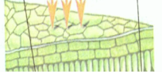
Защитную функцию выполняет покровная ткань. Она защищает снаружи все органы растения от высыхания, повреждений, перегрева. В кожице листьев и побегов клетки покровной ткани плотно сомкнуты между собой, они имеют прозрачную клеточную стенку, чтобы пропускать свет. В корнях и стеблях покровная ткань может опробковевать, превращаясь в пробку.
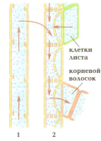
2 Проводящая ткань
Благодаря проводящей ткани вещества могут перемещаться по растению. Вещества перемещаются в водных растворах, которые текут по клеткам проводящих тканей. У высших растений проводящая ткань состоит из сосудов, трахеид и ситовидных трубок. В проводящих тканях есть поры и отверстия, которые обеспечивают передвижение веществ между клетками.
Проводящая ткань представляет собой разветвленную сеть, соединяющую все органы растений. Таким образом, все части растения объединены в единую систему.
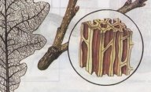
3.Механическая ткань
Механическая ткань позволяет растениям переносить различные нагрузки, например, ветер. Клетки механической ткани имеют очень прочные клеточные стенки.

4. Образовательная ткань
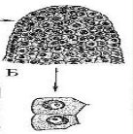
Клетки образовательной ткани делятся в течение всей жизни растения. Клетки образовательной ткани лежат плотно друг к другу, делясь, они образуют новые клетки и тем самым обеспечивают рост растения не только в длину, но и толщину. Кроме того, клетки образовательной ткани растений способны преобразовываться в клетки других тканей.
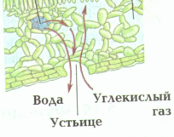
5 Основная ткань
За создание и накопление веществ отвечает основная ткань. Именно в этой ткани находится хлорофилл, благодаря которому из неорганических веществ синтезируется органическое вещество. Основная ткань преимущественно находится в листьях растений.

ТКАНИ ЖИВОТНЫХ
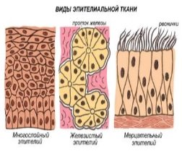
6 Эпителиальная ткань (эпителий)
Образует слой клеток, из которых состоят покровы тела и слизистые оболочки всех внутренних органов и полостей организма и некоторые железы. Через эпителиальную ткань происходит обмен веществ между организмом и окружающей средой. В эпителиальной ткани клетки очень близко прилегают друг к другу, межклеточного вещества мало.

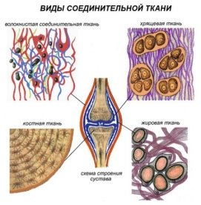
7 Соединительная ткань.
Особенность соединительной ткани – это сильное развитие межклеточного вещества.
Основными функциями соединительной ткани являются питательная и опорная. К соединительной ткани относятся кровь, лимфа, хрящевая, костная, жировая ткани. Кровь и лимфа состоят из жидкого межклеточного вещества и плавающих в нем клеток крови. Эти ткани обеспечивают связь между органами, перенося различные газы и вещества. Волокнистая и соединительная ткань состоит из клеток, связанных друг с другом межклеточным веществом в виде волокон.
Волокна могут лежать плотно и рыхло. Волокнистая соединительная ткань имеется во всех органах. На рыхлую соединительную ткань похожа и жировая ткань. Она богата клетками, которые наполнены жиром.
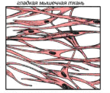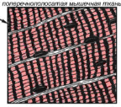
8 Мышечная ткань
Эта ткань образована мышечными волокнами. В их цитоплазме находятся тончайшие нити, способные к сокращению. Выделяют гладкую и поперечнополосатую мышечную ткань.

9 Нервная ткань
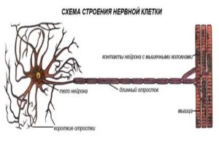
Структурной единицей нервной ткани является нервная клетка – нейрон.Нейрон состоит из тела и отростков. Тело нейрона может быть различной формы – овальной, звездчатой, многоугольной. Нейрон имеет одно ядро, располагающееся, как правило, в центре клетки.
Большинство нейронов имеют короткие, толстые, сильно ветвящиеся вблизи тела отростки и длинные (до 1,5 м), и тонкие, и ветвящиеся только на самом конце отростки. Длинные отростки нервных клеток образуют нервные волокна. Основными свойствами нейрона является способность возбуждаться и способность проводить это возбуждение по нервным волокнам.

Задания:
1. Используя материалы теоретической части и литературные источники, заполните таблицу.
Тип ткани | Особенности строения | Значение | Рисунок

2. Найдите соответствие между тканями растений и животных, исходя из выполняемых функций.

Контрольные вопросы
- Понятие клетки.
- Формулировка определения ткани.
- Основные положения клеточной теории.
- Клетки этой ткани способны преобразовываться в клетки других тканей.
- Органические вещества синтезируются из неорганических в основной ткани благодаря наличию этого вещества.
- Структурная единица нервной ткани.
- Клетки этой ткани обеспечивают связь между органами.

Практическая работа 2
«Химическая организация клетки. Неорганические вещества»

Цель: Химическая организация клетки. Неорганические вещества, входящие в состав клетки.
Цель работы: Рассмотреть неорганические вещества, входящие в химическую организацию клетки. Изучить биологическое значение воды и солей в клетке.
- для формирования умений обучающийся должен знать понятие клетка, положения клеточной теории.
- в результате выполнения работы обучающийся должен уметь перечислять неорганические вещества, входящие в состав клетки и называть их биологическое значение.

Положения клеточной теории.
- Клетка - наименьшая структурно-функциональная единица живого и представляет собой открытую, саморегулирующуюся, самовоспроизводящуюся систему. Вне клетки жизни нет.
- Все клетки сходны по своему химическому составу и имеют общий план строения.
- Клетка происходит только от клетки.
- Многоклеточные организмы представляют собой сложно организованные интегрированные системы, состоящие из взаимодействующих клеток.
Значительная часть соединений, входящих в состав клетки, встречается в больших количествах только в живой природе. Это органические вещества. Однако есть соединения, которые одинаково характерны как для живой, так и для неживой природы. Это вода и минеральные соли.
Вода. Считается, что миллиарды лет тому назад в первичном океане на нашей планете зародилась жизнь, и вся дальнейшая эволюция природы была неразрывно связана с водой. Уникальные свойства этой относительно небольшой молекулы позволили нашей планете стать такой, какая она есть сейчас. Все жители Земли, растения и животные, грибы и бактерии, обязаны воде жизнью. В чём же заключается особенность этого вещества?
Молекула воды – это диполь, т. е. на одной стороне молекулы сосредоточен частичный положительный заряд, а на другом конце – частичный отрицательный. Именно эта особенность строения молекулы воды определяет её свойство универсального растворителя. Любые вещества, имеющие заряженные группы, растворяются в воде. Такие соединения называют гидрофильными (от греч. hydros – вода и phileo – люблю). Большинство веществ, присутствующих в клетке, относится к этой группе, например, соли, аминокислоты, сахара, белки, простые спирты. Когда вещество переходит в раствор, его реакционная способность увеличивается. Однако есть соединения, которые в воде растворяются очень плохо или вовсе не растворяются. Такие вещества называют гидрофобными (от греч. hydros – вода и phobos – страх), к ним относятся, в частности, жиры (липиды), жироподобные вещества (липоиды), полисахариды и некоторые белки.
Вода участвует во многих метаболических процессах. В реакциях гидролиза белки расщепляются до аминокислот, а крахмал – до глюкозы.
Сочетание высокой теплоёмкости и теплопроводности делает воду идеальной жидкостью для поддержания теплового равновесия. Тепло быстро и равномерно распределяется между всеми частями организма.
Высокая интенсивность испарения приводит к быстрой потере тепла и предохраняет от перегрева: испарение у растений и потоотделение у животных являются защитными реакциями и позволяют при минимальной потере воды сущетвенно снизить температуру тела.
Практически полная несжимаемость воды обеспечивает поддержание формы клетки, а вязкость придаёт воде свойства смазки.
Высокая сила поверхностного натяжения воды обеспечивает восходящий и нисходящий транспорт веществ в растениях и движение крови в капиллярах.
Соли. Важную роль в жизнедеятельности клетки играют минеральные соли, представленные в основном катионами калия (K⁺), натрия (Na⁺), кальция (Ca²⁺), магния (Mg²⁺) и анионами соляной (Сl–), угольной (HCO^{3–}), фосфорной (HPO₄^{2–}, H₂PO₄–) и некоторых других кислот. Многие ионы неравномерно распределены между клеткой и окружающей средой. Именно благодаря этому осуществляются многие важные процессы жизнедеятельности, такие как возбуждение нервных клеток, сокращение мышечных волокон.
Анионы слабых кислот (HCO^{3–}, HPO₄^{2–}) участвуют в поддержании кислотно-щелочного баланса (рН) клетки. Анионы фосфорной кислоты необходимы для синтеза нуклеотидов и нуклеиновых кислот.
Минеральные соли в живых организмах находятся не только в виде ионов, но и в твёрдом состоянии. Кости нашего скелета в основном состоят из фосфатов кальция и магния. Раковины моллюсков формируются из карбоната кальция.

Задание: Используя материалы теоретической части и литературных источников, заполните таблицы.
Свойства воды | Биологическое значение
1. Универсальный растворитель
2. Теплоёмкость и теплопроводность
3. Интенсивность испарения
4. Несжимаемость
5. Вязкость
6. Поверхностное натяжение

Минеральные вещества клетки | Биологическое значение
- Важнейшие катионы клетки.
(перечислить катионы)

- Важнейшие анионы клетки.
(перечислить анионы)

Минеральные вещества, находящиеся в клетке в неионизированной форме.

4 Контрольные вопросы
- Понятие диполь.
- Гидрофобные вещества.
- Гидрофильные вещества.
- Перечислить свойства воды.
- Значение катионов и анионов.

Практическая работа
«Решение задач по молекулярной биологии»

Цель работы: сформировать практические умения и навыки решения упражнений и задач по молекулярной биологии, уметь работать с таблицами.

Теоретический материал
Синтез белка - один из основных процессов метаболизма в клетке. Это - матричный синтез. Для синтеза белка необходимы ДНК, иРНК, тРНК, рРНК (рибосомы), аминокислоты, ферменты, ионы магния, энергия АТФ. Основная роль в определении структуры белка принадлежит ДНК.
Информация об аминокислотной последовательности в молекуле белка закодирована в молекуле ДНК. Способ записи информации называют кодированием. Генетический код - это система записи информации о последовательности расположения аминокислот в белках с помощью последовательности расположения нуклеотидов в информационной РНК.
В состав РНК входят нуклеотиды 4 типов: А, Г, Ц, У. В состав белковых молекул входит 20 аминокислот. Каждая из 20 аминокислот зашифрована последовательностью 3 нуклеотидов, называемых триплетом, или кодоном. Из 4 нуклеотидов можно создать 64 различные комбинации по 3 нуклеотида в каждой (4³=64).

Свойства генетического кода
1. Генетический код триплетный:
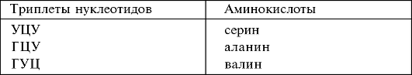
2. Код вырожден. Это означает, что каждая аминокислота кодируется более чем одним кодоном (от 2 до 6):
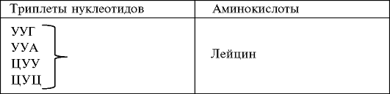
3. Код не перекрывающийся. Это значит, что последовательно расположенные кодоны являются последовательно расположенными триплетами нуклеотидов:
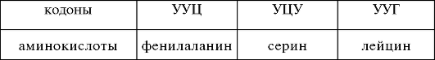
4. Универсален для всех клеток (человека, животных, растений).
5. Специфичен. Один и тот же триплет не может соответствовать нескольким аминокислотам.
6. Синтез белка начинается со стартового (начального) кодона АУТ, который кодирует аминокислоту метионин.
7. Заканчивается синтез белка одним из трех стоп-кодонов, не кодирующих аминокислоты: УАТ, УАА, УТА.

Таблица генетического кода
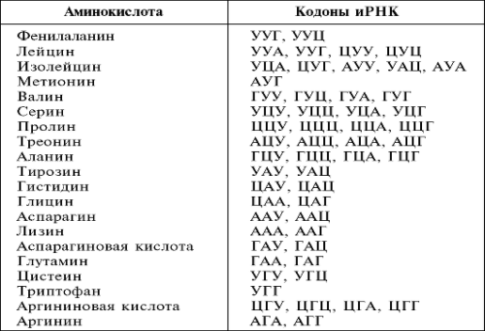
Участок ДНК, содержащий информацию о структуре определенного белка, называют геном. Ген непосредственного участия в синтезе белка не принимает. Посредником между геном и белком является информационная РНК (иРНК). ДНК играет роль матрицы для синтеза иРНК в ядре клетки. Молекула ДНК на участке гена раскручивается. С одной из ее цепей переписывается информация на иРНК в соответствии с принципом компле- ментарности между азотистыми основаниями нуклеиновых кислот. Этот процесс называют транскрипцией. Транскрипция происходит в ядре клетки при участии фермента РНК-полимеразы и с использованием энергии АТФ (рис. 1)
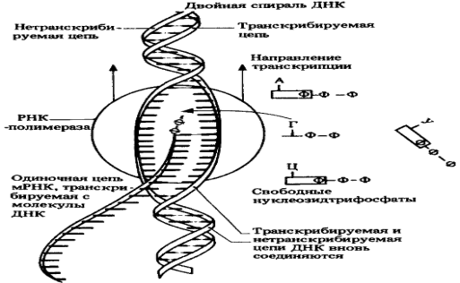
Рисунок 1 Транскрипция.
Синтез белка осуществляется в цитоплазме на рибосомах, где иРНК служит матрицей (рис. 2). Перевод последовательности триплетов нуклеотидов в молекуле иРНК в специфическую последовательность аминокислот называют трансляцией. Синтезированная иРНК выходит через поры в ядерной оболочке в цитоплазму клетки, объединяется с рибосомами, образуя полирибосомы (полисомы). Каждая рибосома состоит из двух субъединиц - большой и малой. иРНК присоединяется к малой субъединице в присутствии ионов магния (рис. 3).
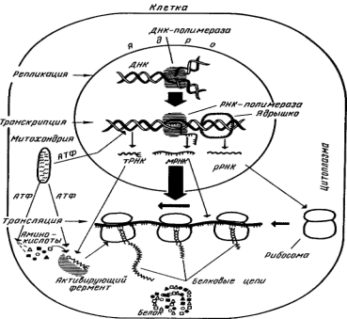
Рисунок 2. Синтез белка
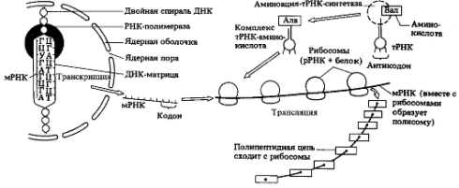
Рисунок 3. Основные структуры, участвующие в белковом синтезе.

В цитоплазме находятся транспортные РНК (тРНК). Каждая аминокислота имеет свою тРНК. У молекулы тРНК на одной из петель имеется триплет нуклеотидов (антикодон), который комплементарен триплету нуклеотидов на иРНК (кодону).
Аминокислоты, находящиеся в цитоплазме, активируются (взаимодействуют с АТФ) и с помощью фермента аминоацил-тРНК- синтетазы присоединяются к тРНК. Первый (стартовый) кодон иРНК - АУГ - несет информацию об аминокислоте метионине (рис. 40). К этому кодону подходит молекула тРНК, содержащая комплементарный антикодон и несущая первую аминокислоту метионин. Это обеспечивает соединение большой и малой субъединиц рибосомы. Второй кодон иРНК присоединяет тРНК, содержащую антикодон, комплементарный этому кодону. тРНК содержит вторую аминокислоту. Между первой и второй аминокислотами образуется пептидная связь. Рибосома прерывисто, триплет за триплетом, перемещается по иРНК. Первая тРНК освобождается и выходит в цитоплазму, где может соединяться со своей аминокислотой.
По мере продвижения рибосомы по иРНК к полипептидной цепочке присоединяются аминокислоты, соответствующие триплетам иРНК и привезенные тРНК.
«Считывание» рибосомой информации, заключенной в иРНК, происходит до тех пор, пока не дойдет до одного из трех стоп-кодонов (УАА, УГА, УАГ).
А - связывание аминоацил - тРНК;
Б - образование пептидной связи между метионином и 2-ой аминокислотой;
В - перемещение рибосомы на один кодон.
выходит из рибосомы и приобретает структуру, свойственную данному белку.
Непосредственная функция отдельного гена состоит в кодировании структуры определенного белка-фермента, который катализирует одну биохимическую реакцию, протекающую в определенных условиях среды.
Ген (участок ДНК) → иРНК → белок-фермент → биохимическая реакция → наследственный признак.

Задание:
Задание 1: Дать определения понятиям:
1. Рибосома -
2. Макромолекула -
3. Биополимер -
4. Мономер-
5. Аминокислоты -
6. Фермент -
7. Нуклеотид -
8. ДНК -
9. РНК -
10. Комплементарность -
Задание 2: Решить задачи по вариантам.

Вариант № 1
1.Цепь ДНК имеет следующее строение: АТГАЦЦАГТЦАЦАТЦ. Определить последовательность аминокислот в молекуле белка.

2. Известно, что все виды РНК синтезируются на ДНК. Фрагмент ДНК, на котором синтезируется участок центральной цепи тРНК, имеет такую последовательность: АТАГЦТГААЦГГ. Установить последовательность участка тРНК, синтезируемого на этом фрагменте и аминокислоту, которую переносит эта тРНК, если третий триплет соответствует антикодону тРНК.

3.Фрагмент иРНК: АЦЦЦГГУУГГЦУАУГ. Определить с какого участка ДНК синтезирован этот фрагмент и его длину.

Вариант № 2
1. В системе искусственного синтеза белка ввели тРНК, имеющие такие антикодоны: УУА, ЦЦА, АЦА, ЦГА. Определить какие аминокислоты присоединяются к этим тРНК.

2. Цепь ДНК имеет следующий состав: ТАГТАТГААТГТГАТЦЦТ. Определить последовательность иРНК, которая синтезирована на этом фрагменте и массу ДНК.

3. Известно, что все виды РНК синтезируются на ДНК. Фрагмент ДНК, на котором синтезируется участок центральной цепи тРНК, имеет такую последовательность: ЦЦТГААГГТТГТТАТ. Установить последовательность участка тРНК, синтезируемого на этом фрагменте и аминокислоту, которую переносит эта тРНК, если второй триплет соответствует антикодону тРНК.

Вариант № 3
1. Белок кодируется такой последовательностью нуклеотидов ДНК: ТГТТАТТАТГААТГТЦЦТ. Определить последовательность аминокислот в белке.
2. Фрагмент ДНК имеет следующий состав: ГАЦЦАЦТГААТГТТТ. Определить последовательность нуклеотидов во второй цепи ДНК и массу этого участка.
3. Известно, что все виды РНК синтезируются на ДНК. Фрагмент ДНК, на котором синтезируется участок центральной цепи тРНК, имеет такую последовательность: ААААТАЦАААЦЦ. Установить последовательность участка тРНК, синтезируемого на этом фрагменте и аминокислоту, которую переносит эта тРНК, если третий триплет соответствует антикодону тРНК.

Вариант № 4
1. Известно, что все виды РНК синтезируются на ДНК. Фрагмент ДНК, на котором синтезируется участок центральной цепи тРНК, имеет такую последовательность: ЦТГЦААГАААТЦ. Установить последовательность участка тРНК, синтезируемого на этом фрагменте и аминокислоту, которую переносит эта тРНК, если второй триплет соответствует антикодону тРНК.

2. Фрагмент иРНК: УУУУАУГУУУГГГАА. Определить с какого участка ДНК синтезирован этот фрагмент и его длину.

3.Участок ДНК имеет такой состав: АГТТГАААААЦЦАТГ. Во время репликации шестой слева адениловый нуклеотид выпал. Определить структуру полипептидной цепи в норме и после мутации.

Контрольные вопросы.
1. Отличие молекул ДНК от РНК.
2. Виды РНК и их роль в синтезе белка.
3. Виды НК и их роль к клетке.
4. Сущность кода ДНК.

Практическая работа
«Строение и функции клетки. Органоиды клетки»

Цель работы: Изучить строения и функции органоидов клетки.
- для формирования умений обучающийся должен знать понятие клетка, положения клеточной теории.
- в результате выполнения работы обучающийся должен уметь перечислять органоиды, входящие в состав клетки и называть их биологическое значение.

Теоретический материал - Строение животной клетки.
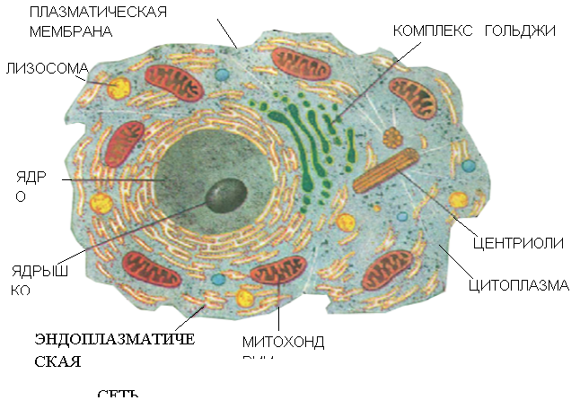
Эндоплазматическая сеть (ЭПС). Система ветвящихся канальцев. Пронизывают все цитоплазму. В нутрии ЭПС происходят внутриклеточные процессы. По системе сети осуществляется транспортировка веществ.
Комплекс Гольджи. Представляет собой систему мешочков, которые уложены в стопку. Перестройка липидов и белков, «упаковка» и накопление.
Лизосомы. Пузырьки с одной мембраной, в которых заключены ферменты. Расщепляют молекулы, тем самым участвуют в пищеварении клетки.
Митохондрии. Форма митохондрий может быть палочковидная или овальная. Отвечают за синтез источника энергии – АТФ.
Рибосомы - небольшие тела в форме сферы. Производят синтез полипептидных цепочек.
Клеточный центр из двух цилиндрических органоидов – центриолей. Участвует в делении.
Ядро - располагается в центре и имеет овальную или круглую форму. В ядре хранится генетическая информация в виде ДНК с белками гистонами.
Плазматическая мембрана – отграничивает содержимое клетки от окружающей среды (других клеток, межклеточного вещества), состоит из молекул липидов и белка, обеспечивает связь между клетками, транспорт веществ в клетку (пиноцитоз, фагоцитоз) и из клетки.
Цитоплазма – внутренняя полужидкая среда клетки, которая обеспечивает связь между расположенными в ней ядром и органоидами. В цитоплазме протекают основные процессы жизнедеятельности.
Вакуоли – полости в цитоплазме, заполненные клеточным соком, место накопления запасных питательных веществ, вредных веществ; они регулируют содержание воды в клетке.
Пластиды (хлоропласты, лейкопласты, хромопласты), их содержание в клетке – главная особенность растительного организма. Хлоропласты – пластиды, содержащие зеленый пигмент хлорофилл, который поглощает энергию света и использует ее на синтез органических веществ из углекислого газа и воды.

Задания:
1. Зарисовать животную клетку.
2. Заполнить таблицу.
№  п/п | Органоиды | Выполняемые функции | Особенности  строения

Контрольные вопросы:
- Отличие животной и растительной клеток.
- Перечислить органоиды клетки.
- Органоид, ответственный за хранение и передачу наследственной информации.
- Система канальцев.
- Органоиды, участвующие в делении клетки.

Практическая работа
«Сравнение процессов фотосинтеза и хемосинтеза»

Цель: Выяснить особенности процессов фотосинтеза, хемосинтеза. Установить сходство и различие данных процессов.

Теоретический материал
Фотосинтез это процесс образования живыми растительными клетками органических веществ, таких, как сахара и крахмал, из неорганических - из СО₂ и воды - с помощью энергии света, поглощаемого пигментами растений. Это процесс производства пищи, от которого зависят все живые существа - растения, животные и человек. У всех наземных растений и у большей части водных в ходе фотосинтеза выделяется кислород. Некоторым организмам, однако, свойственны другие виды фотосинтеза, проходящие без выделения кислорода. Главную реакцию фотосинтеза, идущего с выделением кислорода, можно записать в следующем виде:
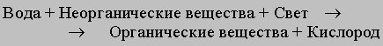<>
К органическим веществам относятся все соединения углерода за исключением его оксидов и нитридов. В наибольшем количестве образуются при фотосинтезе такие органические вещества, как углеводы (в первую очередь сахара и крахмал), аминокислоты (из которых строятся белки) и, наконец, жирные кислоты (которые в сочетании с глицерофосфатом служат материалом для синтеза жиров).
Из неорганических веществ для синтеза всех этих соединений требуются вода (Н₂О) и диоксид углерода (СО₂). Для аминокислот требуются, кроме того, азот и сера. Растения могут поглощать эти элементы в форме их оксидов, нитрата (NO³⁻) и сульфата (SO₄²⁻) или в других, более восстановленных формах, таких, как аммиак (NH₃) или сероводород (сульфид водорода H₂S).
В состав органических соединений может включаться при фотосинтезе также фосфор (растения поглощают его в виде фосфата) и ионы металлов - железа и магния. Марганец и некоторые другие элементы тоже необходимы для фотосинтеза, но лишь в следовых количествах.
У наземных растений все эти неорганические соединения, за исключением СО₂, поступают через корни. СО₂ растения получают из атмосферного воздуха, в котором средняя его концентрация составляет 0,03%. СО₂ поступает в листья, а О₂ выделяется из них через небольшие отверстия в эпидермисе, называемые устьицами. Открывание и закрывание устьиц регулируют особые клетки - их называют замыкающими - тоже зеленые и способные осуществлять фотосинтез.
Когда на замыкающие клетки падает свет, в них начинается фотосинтез. Накопление его продуктов вынуждает эти клетки растягиваться. При этом устьичное отверстие открывается шире, и СО₂ проникает к нижележащим слоям листа, клетки которых могут теперь продолжать фотосинтез. Устьица регулируют и испарение воды листьями, так называемую транспирацию, поскольку большая часть водяных паров проходит именно через эти отверстия.
Водные растения добывают все необходимые им питательные вещества из воды, в которой живут. СО₂ и ион бикарбоната (HCO³⁻) тоже содержатся и в морской, и в пресной воде. Водоросли и другие водные растения получают их непосредственно из воды.
Свет в фотосинтезе играет роль не только катализатора, но и одного из реагентов. Значительная часть световой энергии, используемой растениями при фотосинтезе, запасается в виде химической потенциальной энергии в продуктах фотосинтеза. Для оксигенного фотосинтеза, в той или иной мере пригоден любой видимый свет от фиолетового (длина волны 400 нм) до среднего красного (700 нм). При некоторых видах бактериального фотосинтеза, не сопровождающегося выделением O₂, может эффективно использоваться свет с большей длиной волны, вплоть до дальнего красного (900 нм).

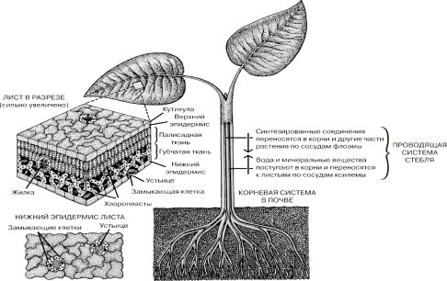

Фотосинтез - это процесс, от которого зависит вся жизнь на Земле. Он происходит только в растениях. В ходе фотосинтеза растение вырабатывает из неорганических веществ необходимые для всего живого органические вещества. Диоксид углерода, содержащийся в воздухе, проникает в лист через особые отверстия в эпидермисе листа, которые называют устьицами; вода и минеральные вещества поступают из почвы в корни и отсюда транспортируются к листьям по проводящей системе растения.
Энергию, необходимую для синтеза органических веществ из неорганических, поставляет Солнце; эта энергия поглощается пигментами растений, главным образом хлорофиллом. В клетке синтез органических веществ протекает в хлоропластах, которые содержат хлорофилл. Свободный кислород, также образующийся в процессе фотосинтеза, выделяется в атмосферу.

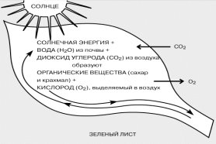
Рисунок 1 – Процесс фотосинтеза
Роль фотосинтеза. Суммарный итог химических реакций фотосинтеза может быть описан для каждого из его продуктов отдельным химическим уравнением. Для простого сахара глюкозы уравнение имеет следующий вид:
<
Уравнение показывает, что в зеленом растении за счет энергии света из шести молекул воды и шести молекул диоксида углерода образуется одна молекула глюкозы и шесть молекул кислорода. Глюкоза - это лишь один из многих углеводов, синтезируемых в растениях. Ниже приведено общее уравнение для образования углевода с n атомами углерода в молекуле:
<>
Уравнения, описывающие образование других органических соединений, имеют не столь простой вид. Для синтеза аминокислоты требуются дополнительные неорганические соединения, как например, при образовании цистеина:

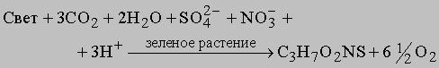<>

Роль света как реагента в процессе фотосинтеза легче доказать, если обратиться к другой химической реакции, а именно к горению. Глюкоза - одна из субъединиц целлюлозы, главного компонента древесины. Горение глюкозы описывается следующим уравнением:

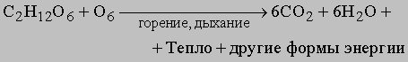<>
Это уравнение представляет собой обращение уравнения фотосинтеза глюкозы, если не считать того, что вместо световой энергии выделяется главным образом тепло. По закону сохранения энергии, если при горении энергия выделяется, то при обратной реакции, т.е. при фотосинтезе, она должна поглощаться.
Биологический аналог горения - дыхание, поэтому дыхание описывается тем же уравнением, что и небиологическое горение. Для всех живых клеток, за исключением клеток зеленых растений на свету, источником энергии служат биохимические реакции. Дыхание - главный биохимический процесс, высвобождающий энергию, запасенную в ходе фотосинтеза, хотя между этими двумя процессами могут лежать длинные пищевые цепи.
Постоянный приток энергии необходим для любого проявления жизнедеятельности, и световая энергия, которую фотосинтез преобразует в химическую потенциальную энергию органических веществ и использует на выделение свободного кислорода, - это единственно важный первичный источник энергии для всего живого. Живые клетки затем окисляют («сжигают») эти органические вещества.

Задания: Используя материалы теоретической части и литературные источники, выполните задания и ответьте на контрольные вопросы
Задание 1: закончить начатые предложения:
- Автотрофами называют растения, …………
- Биологическое значение автотрофов заключается ……..
- Гетеротрофами называются организмы …………
- Биологическое значение гетеротрофов заключается …….
Задание 2:
- Составить краткую схему процесса фотосинтеза.
- Охарактеризовать процесс хемосинтеза.
- Назвать черты сходства и различия данных процессов.

Контрольные вопросы:
- Пластический обмен в клетке.
- Определение ассимиляции, примеры.
- Биосинтез белка и его особенности.
- Диссимиляция и ее этапы.
- Процесс хемосинтеза и его особенности.

Практическая работа
«Сравнение процессов полового и бесполого размножения организмов»

Цель работы: Сравнить процессы полового и бесполого размножения организмов.

Теоретический материал
Размножение – присущее всем живым организмам свойство воспроизведения себе подобных, обеспечивающее непрерывность и преемственность жизни. Разные способы размножения подразделяются на два основных типа: бесполое и половое. Для организмов, обладающих клеточным строением, в основе всех форм размножения лежит деление клетки.
Бесполое размножение
Бесполое размножение – тип размножения, при котором следующее поколение развивается из соматических клеток без участия репродуктивных клеток – гамет.
Бесполое размножение является древнейшим и самым простым способом размножения и широко распространено у одноклеточных организмов (бактерии, сине-зелёные водоросли, хлореллы, амёбы, инфузории).
Среди многоклеточных организмов способностью к бесполому размножению обладают практически все растения и грибы – исключением является, например, вельвичия. Бесполое размножение этих организмов происходит вегетативным способом или спорами.
Среди животных способность к бесполому размножению чаще встречается у низших форм, но отсутствует у более развитых. Единственный способ бесполого размножения у животных – вегетативный.
Размножение делением
Деление свойственно прежде всего одноклеточным организмам. Как правило, оно осуществляется путёмпростого деления клетки надвое.
У некоторых простейших (например, фораминифер) происходит деление на большее число клеток. Во всех случаях образующиеся клетки, полностью идентичны исходной. Крайняя простота этого способа размножения, связанная с относительной простотой организации одноклеточных организмов, позволяет размножаться очень быстро. Так, в благоприятных условиях количество бактерий может удваиваться каждые 20–30 минут.
Деление прокариотических клеток
Деление прокариотических клеток – процесс образования дочерних прокариотических клеток из материнской.
Ключевыми событиями клеточного цикла как прокариот, так и эукариот являются репликация ДНК и деление клетки. Отличительной чертой деления прокариотических клеток является непосредственное участие реплицированной ДНК в процессе деления. В подавляющем большинстве случаев прокариотические клетки делятся с образованием двух одинаковых по размеру дочерних клеток, поэтому этот процесс ещё иногда называют бинарным делением.
Амитоз
Амитоз, или прямое деление клетки – деление клеток простым разделением ядра надвое.
Впервые он описан немецким биологом Робертом Ремаком в 1841 году, термин предложен гистологом Вальтером Флеммингом в 1882 году.
Амитоз – редкое, но иногда необходимое явление. В большинстве случаев амитоз наблюдается в клетках со сниженной митотической активностью: это стареющие или патологически измененные клетки, часто обреченные на гибель (клетки зародышевых оболочек млекопитающих, опухолевые клетки и др.).
Митоз
Митоз – непрямое деление клетки, наиболее распространенный способ репродукции эукариотических клеток. Биологическое значение митоза состоит в строго одинаковом распределении хромосом между дочерними ядрами, что обеспечивает образование генетически идентичных дочерних клеток и сохраняет преемственность в ряду клеточных поколений.
Митоз – один из фундаментальных процессов онтогенеза. Митотическое деление обеспечивает рост многоклеточных эукариот за счёт увеличения популяций клеток тканей. В результате митотического деления клеток меристем увеличивается количество клеток тканей растений. Дробление оплодотворённого яйца и рост большинства тканей у животных также происходит путём митотических делений.
Размножение спорами
Нередко бесполому размножению бактерий предшествует образование спор. Бактериальные споры – это покоящиеся клетки со сниженным метаболизмом, окружённые многослойной оболочкой, устойчивые к высыханию и другим неблагоприятным условиям, вызывающим гибель обычных клеток. Спорообразование служит как для переживания таких условий, так и для расселения бактерий: попав в подходящую среду, спора прорастает, превращаясь в вегетативную (делящуюся) клетку.
Вегетативное размножение
Вегетативное размножение – образование новой особи из многоклеточной части тела родительской особи, один из способов бесполого размножения, свойственный многоклеточным организмам. У водорослей и грибов происходит путём отделения неспециализированных участков таллома или посредством образования специализированных участков (выводковые почки водоросли сфацелярии и др.).
У высших растений происходит либо как распадение материнской особи на две и более дочерние особи (например, при отмирании ползучих побегов или корневищ, отделении корневых отпрысков), либо как отделение от материнской особи зачатков дочерних (например, клубни, луковицы, выводковые почки).
У некоторых растений могут укореняться отделившиеся от материнского растения побеги (у ивовых) или листья. У животных вегетативное размножение (которое зоологи часто называют бесполым) осуществляется либо путём деления, либо посредством почкования.
В основе вегетативного размножения лежат процессы, сходные с процессами регенерации; как правило, при отсутствии способности к регенерации у данной группы организмов (например, коловратки, нематоды, пиявки) отсутствует и вегетативное размножение, а при наличии развитой регенерационной способности (кольчатые черви, гидроидные, плоские черви, иглокожие) встречается и вегетативное размножение.
Почкование
Почкование – тип бесполого или вегетативного размножения животных и растений, при котором дочерние особи формируются из выростов тела материнского организма (почек). Почкование характерно для многих грибов, печёночных мхов и животных (простейшие, губки, кишечнополостные, некоторые черви, оболочники, некоторые жгутиковые, гидры, споровики). У ряда животных – почкование не доходит до конца, молодые особи остаются соединёнными с материнским организмом. В ряде случаев это приводит к образованию колоний.
Некоторым видам одноклеточных свойственна такая форма бесполого размножения, как почкование. Фрагментация (деление тела). Некоторые организмы могут размножаться делением тела на несколько частей, причём из каждой части вырастает полноценный организм, во всём сходный с родительской особью (плоские и кольчатые черви, иглокожие).
Половое размножение
Половое размножение сопряжено с половым процессом (слиянием клеток), а также, в каноническом случае, с фактом существования двух взаимодополняющих половых категорий (организмов мужского пола и организмов женского пола).
При половом размножении происходит образование гамет, или половых клеток. Эти клетки обладают гаплоидным (одинарным) набором хромосом. Животным свойствен двойной набор хромосом в обычных (соматических) клетках, поэтому гаметообразование у животных происходит в процессе мейоза.
Мелкие, имеющие жгутики мужские гаметы, называются сперматозоидами, а крупные, не имеющие жгутиков женские гаметы, – яйцеклетками.
При слиянии двух гамет (в случае оогамии обязательно слияние разнотипных гамет) образуется зигота, обладающая теперь диплоидным (двойным) набором хромосом. Из зиготы развивается дочерний организм, клетки которого содержат генетическую информацию от обеих родительских особей.
Гермафродитизм
Животное, имеющее и мужские, и женские гонады, называется гермафродитом (от имён греческих богов Гермеса и Афродиты; в переводе означает – мифическое обоеполое существо). Гермафродитизм широко распространён среди низших животных и в меньшей степени у высших. Аналогичный признак у растений называется однодомностью (в отличие от двудомности) и сопряжен с общей эволюционной продвинутостью вида в меньшей степени, чем у животных.
Партеногенез и апомиксис
Партеногенез – это особый вид полового размножения, при котором новый организм развивается из неоплодотворённой яйцеклетки, таким образом, обмена генетической информацией не происходит, как и при бесполом размножении. Аналогичный процесс у растений называется апомиксис.
При партеногенезе яйцеклетка может быть гаплоидной и диплоидной. При развитии из гаплоидной яйцеклетки развивающиеся особи могут быть только мужскими, только женскими, или теми и другими, что зависит от механизма определения пола.
Прогенез
Прогенез – это гаметогенез на личиночной стадии.

Задания:
Задание 1: Изучить теоретический материал методического указания и литературные источники. Дать определение понятиям:
Размножение - ……………………………………………………………………
Оплодотворение - ………………………………………………………………...
Гаметогенез - ……………………………………………………………………...
Мейоз - …………………………………………………………………………….

Задание 2: Изучить теоретический материал методического указания и литературные источники. Заполнить таблицу.

Биологическая роль различных типов размножения
Тип размножения | Биологическая роль | Примеры
Бесполое размножение
Половое размножение

Задание 3: Изучить теоретический материал методического указания и литературные источники. Заполнить таблицу.

Сравнительная характеристика митоза и мейоза
Категории сравнения | Митоз | Мейоз
Сходство
Отличия

Контрольные вопросы
- Практическое значение знаний о различных формах размножения.
- Формы бесполого размножения, нашедшие широкое применение в сельском хозяйстве.
- Диплоидный набор хромосом.
- Гаплоидный набор хромосом.
- Различия в строении женских и мужских половых клеток.

Практическая работа
«Индивидуальное развитие организма: эмбриональное и постэмбриональное»

Цель работы: Изучить особенности эмбрионального развития. Дать сравнительную характеристику постэмбрионального прямого и непрямого развития животных.
- для формирования умений обучающийся должен знать понятия: эмбриональное и постэмбриональное развитие, зигота, оплодотворение.
- в результате выполнения работы обучающийся должен уметь перечислять этапы эмбрионального периода, называть отличия прямого и непрямого постэмбрионального развития.

Теоретический материал
У организмов, размножающихся половым путём, индивидуальное развитие начинается с момента оплодотворения и образования зиготы и подразделяется на два периода: эмбриональный (период зародышевого развития) и постэмбриональный (период послезародышевого развития). Соотношение длительности этих периодов у организмов разных видов может сильно отличаться.
Эмбриональный период (эмбриогенез). Этот период длится от момента образования зиготы до выхода зародыша из яйца или рождения. Он протекает в несколько этапов. На первой стадии, которая называется дроблением, оплодотворённая яйцеклетка делится митозом, в результате чего получается 2, 4, 8, 16 и т. д. клеток, которые плотно прилегают друг к другу. Интерфаза между делениями очень короткая, клетки не растут, поэтому процесс дробления происходит очень быстро. Заканчивается дробление образованием бластулы – полого шарика, стенка которого состоит из одного слоя клеток. Далее на одном из полюсов бластулы клетки начинают делиться более активно и углубляются внутрь шарообразного зародыша, образуя впячивание. В результате этого процесса формируется двухслойный зародыш – гаструла. Два слоя клеток, образующих её стенки, называются зародышевыми листками: наружный листок – эктодерма и внутренний – энтодерма.
У всех животных, кроме губок и кишечнополостных, при дальнейшем развитии зародыша между эктодермой и энтодермой образуется третий зародышевый листок – мезодерма.
Дальнейшее развитие зародыша связано с взаимодействием трёх зародышевых листков, из которых формируются все ткани и органы организма. Развитие систем органов зародыша – органогенез – происходит в определённой последовательности. У хордовых животных он начинается с образования зачатка хорды и нервной системы. На спинной стороне зародыша происходит обособление группы клеток эктодермы в виде длинной пластинки. Эти клетки начинают активно делиться, погружаясь в тело зародыша и образуя желобок, края которого постепенно сближаются и смыкаются, формируя первичную нервную трубку.
Кроме нервной системы из эктодермы возникают также кожные железы, эмаль зубов, волосы, ногти, кожный эпителий. Энтодерма даёт начало тканям, выстилающим кишечник и дыхательные пути, образует печень и поджелудочную железу. Из мезодермы образуются мышцы, хрящевой и костный скелет, органы выделительной, половой и кровеносной систем организма.
Постэмбриональный период. Этот период начинается с момента рождения организма и заканчивается его смертью.
Различают непрямой и прямой типы постэмбрионального развития.
Непрямое развитие. Непрямой, или личиночный, тип развития характерен для многих беспозвоночных и некоторых позвоночных животных (рыб и земноводных). Это предполагает рождение особи, порой совершенно непохожей на взрослый организм. В процессе непрямого развития особь проходит через одну или несколько личиночных стадий (головастик у лягушки, гусеница у бабочки). Личинки ведут самостоятельную жизнь, активно питаются, растут и развиваются. По истечении определённого времени личинка превращается во взрослую особь – происходит метаморфоз, поэтому иногда этот тип развития называют развитием с метаморфозом. При метаморфозе разрушаются личиночные органы и возникают органы, присущие взрослым животным.
Для многих видов наличие личиночной стадии в процессе развития – это возможность расселения и отсутствие конкуренции особей разного возраста за место обитания и пищу.
Прямое развитие. Такой тип развития характерен для организмов, детёныши которых рождаются похожими на взрослых особей. Только что вылупившийся утёнок, родившийся щенок или ребёнок человека отличается от взрослого меньшими размерами, несколько иными пропорциями тела и недоразвитием некоторых систем органов, например половой. Прямое развитие бывает яйцекладное или внутриутробное.
Неличиночный, или яйцекладный, тип развития характерен для пресмыкающихся, птиц, яйцекладущих млекопитающих и ряда беспозвоночных. Яйца этих организмов богаты питательными веществами (желтком), и зародыш может длительное время развиваться внутри яйца.
Внутриутробный тип развития характерен для всех высших млекопитающих, в том числе и человека. Все жизненные функции зародыша при этом типе развития осуществляются посредством взаимодействия с материнским организмом через специальный орган – плаценту.
Зародышевое развитие заканчивается процессом рождения. После рождения обычно наблюдается активный рост организма, т. е. увеличение его размеров и массы. Большинство животных, взрослея, растут всё медленнее и, достигнув определённого возраста, расти перестают. Такой тип роста называют определённым. При неопределённом типе роста организмы растут всю жизнь, как, например, моллюски, рыбы и земноводные. После завершения активного роста организм вступает в стадию зрелости, которая связана с деторождением. Заканчивается процесс индивидуального развития старением и смертью.

Задания:

- Изучить теоретический материал методического указания и литературные источники. Составить 6 тестовых заданий с выбором одного ответа из четырёх возможных.
- Изучить текст «Постэмбриональный период», заполнить таблицу.

 | Прямое развитие | Непрямое развитие
Примеры животных
Этапы развития
Преимущества данного развития

Контрольные вопросы:
- Момент начала индивидуального развития животных.
- Назвать периоды индивидуального развития.
- Перечислить этапы эмбрионального периода.
- Дать определение понятию метаморфоз.
- Окончание процесса индивидуального развития.
Практическая работа
«Решение задач на моно- и дигибридное скрещивание»

Цель работы: Научиться решать генетические задачи на моногибридное и дигибридное скрещивание
- для формирования умений обучающийся должен знать понятия генетической терминологии.
- в результате выполнения работы обучающийся должен уметь решать генетические задачи.

Теоретический материал
Альтернативные признаки - это взаимоисключающие признаки (желтый, зеленый).
Доминантный признак – это признак, проявляющийся у гибридов первого поколения при скрещивании представителей чистых линий. Обозначается заглавной буквой – А, В, С.
Рецессивный признак - не проявляется у гибридов первого поколения при скрещивании представителей чистых линий. Обозначается строчной буквой – а, в, с.
Гомозигота – клетка или организм, содержащие одинаковые аллели одного и того же гена (АА или аа).
Гетерозигота – клетка или организм, содержащие разные аллели одного и того же гена (Аа).
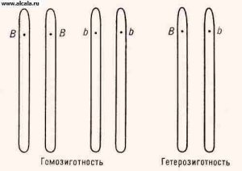
Генотип – совокупность всех генов организма.
Фенотип – совокупность признаков организма, формирующихся при взаимодействии генотипа и среды.
Моногибридное скрещивание - скрещивание родительских форм, отличающихся друг от друга по одной паре изучаемых контрастных признаков, которые передаются по наследству.
Алгоритм решения генетических задач
- Внимательно прочесть условие задачи.
- Сделать краткую запись условия задачи.
- Записать генотипы и фенотипы скрещиваемых особей.
- Определить и записать типы гамет, которые образуют скрещиваемые особи.
- Определить и записать генотипы и фенотипы полученного от скрещивания потомства.
- Проанализировать результаты скрещивания. Для этого определить количество классов потомства по фенотипу и генотипу и записать их в виде числового соотношения.
- Записать ответ на вопрос задачи.

Условные обозначения:
P – родительские организмы
F – гибридное потомство
F₁,F₂,F₃ - гибриды I, II, III поколений
G – гаметы
♀- женский пол
♂ - мужской пол
X – знак скрещивания

Оформление задач
- Первым принято записывать генотип женской особи, а затем – мужской (верная запись - ♀ААВВ х ♂аавв; неверная запись - ♂аавв х ♀ААВВ).
- Гены одной аллельной пары всегда пишутся рядом (верная запись – ♀ААВВ; неверная запись ♀АВАВ).
- При записи генотипа, буквы, обозначающие признаки, всегда пишутся в алфавитном порядке, независимо, от того, какой признак – доминантный или рецессивный – они обозначают (верная запись - ♀ааВВ ; неверная запись -♀ ВВаа).
- Под генотипом всегда пишут фенотип.
- Гаметы записывают, обводя их кружком (А).
- У особей определяют и записывают типы гамет, а не их количество
верная запись
♀ АА ♀ АА
А А
7. Фенотипы и типы гамет пишутся строго под соответствующим генотипом.

Пример решения и оформления задач на моногибридное скрещивание
Задача. У арбуза зелёная окраска (А) доминирует над полосатой. Определите генотипы и фенотипы F₁ и F_{2,} полученных от скрещивания гомозиготных растений, имеющих зелёную и полосатую окраску плодов.

Дано:  А – зелёная окраска  а – полосатая окраска  Р ♀АА х ♂аа | Решение:  1. Определяем и записываем генотипы скрещиваемых особей.  По условию задачи родительские особи гомозиготны.  Их генотип: АА и аа
F₁ и F₂ - ?_ | 2. Записываем схему скрещивания.  Р ♀АА х ♂аа  зел пол  G (А) (а)  F₁ Аа 100%  зелёная  Р ♀Аа х ♂Аа  зел зел  G (А) (а) (А) (а)  F₂ АА Аа Аа аа  зел зел зел пол  25% 25% 25% 25%  по фенотипу 3 : 1  по генотипу 1 : 2 : 1  Ответ: F₁ Аа 100% зел; F₂ АА , Аа, аа

Пример решения и оформления задач на дигибридное скрещивание
- Первым принято записывать генотип женской особи, а затем – мужской (верная запись - ♀ААВВ х ♂аавв; неверная запись - ♂аавв х ♀ААВВ).
- Гены одной аллельной пары всегда пишутся рядом (верная запись – ♀ААВВ; неверная запись ♀АВАВ).
- При записи генотипа, буквы, обозначающие признаки, всегда пишутся в алфавитном порядке, независимо, от того, какой признак – доминантный или рецессивный – они обозначают (верная запись - ♀ааВВ ; неверная запись -♀ ВВаа).
- Под генотипом всегда пишут фенотип.
- Гаметы записывают, обводя их кружком (А).
- У особей определяют и записывают типы гамет, а не их количество
верная запись
♀ АА ♀ АА
А А
7. Фенотипы и типы гамет пишутся строго под соответствующим генотипом.

8. При решении задач на ди- и полигибридное скрещивание для определения генотипов потомства рекомендуется пользоваться решёткой Пеннета. По вертикали записываются типы гаметы по материнской особи, а по горизонтали – отцовской. На пересечении столбца и горизонтальной линии записываются сочетание гамет, соответствующие генотипу образующейся дочерней особи.

♀ ♂ | АВ | Ав | аВ | ав
АВ | ААВВ | ААВв | АаВВ | АаВв
Ав | ААВв | ААвв | АаВв | Аавв
аВ | АаВВ | АаВв | ааВВ | ааВв
ав | АаВв | Аавв | ааВв | аавв

Пример решения и оформления задач

Задача. Известно, что у кур простой (листовидный) гребень (а) рецессивен по отношению к розовидному (А), а оперённые ноги (В) доминирует над голыми (в). Кур с листовидным гребнем и голыми ногами скрестили с дигетерозиготным петухом, имеющим розовидный гребень и оперённые ноги. Какая часть потомства унаследует оба признака матери?

Дано:  А – розовидный гребень (р.г.)  а – листовидный гребень (л.г.)  В – оперённые ноги  (о.н.)  в – голые ноги (г.н.) | Решение:  1. Определяем и записываем генотипы скрещиваемых особей.  По условию задачи генотипы родителей: аавв и АаВв
Часть потомства с признаками матери. | 2. Записываем схему скрещивания.  Р ♀аавв х ♂АаВв  л.г., г.н. р.г., о.н.  G (ав) (АВ) (Ав) (аВ) (ав)  Используем решётку Пеннета  F₁ АаВв Аавв ааВв аавв  р.г., о.н. р.г., г.н. л.г., о.н. л.г.,г.н.  25% 25% 25% 25%  Признаки  матери  Ответ: 25%
  ♀ ♂ | АВ | Ав | аВ | аа
  ав | АаВв | Аавв | ааВв | аавв

Задачи:
- Ген черной масти у крупнорогатого скота доминирует над геном красной масти. Какое потомство F₁ получится от скрещивания чистопородного черного быка с красными коровами? Какое потомство F₂ получится от скрещивания между собой гибридов?
- Гладкая окраска арбузов наследуется как рецессивный признак. Какое потомство получится от скрещивания двух гетерозиготных растений с полосатыми плодами?
- У человека ген карих глаз доминирует над геном голубых. Какова вероятность рождения голубоглазых детей в семье, где мать имела голубые глаза, а отец – карие, причем известно, что по данному признаку он гетерозиготен?
- Карий цвет глаз доминирует над голубым цветом. Голубоглазый юноша женился на кареглазой девушке, у отца которой глаза были голубые. От этого брака родился кареглазый ребенок. Каков генотип ребенка?
- У человека близорукость доминирует над нормальной остротой зрения. Гетерозиготная близорукая женщина выходит замуж за мужчину с нормальной остротой зрения. Каких детей можно ожидать от такого брака?
- У овса нормальный рост доминирует над гигантизмом. Гетерозиготное растение с нормальным ростом скрестили с гигантским. Определить генотипы и фенотипы потомства.
- У кур хохлатость (А) – доминантный признак, а чёрная окраска оперения (В) доминирует над бурой. Скрещивали гетерозиготную чёрную курицу без хохла с гетерозиготным бурым хохлатым петухом и получили 24 цыплёнка.
сколько типов гамет образуется у курицы?
сколько типов гамет образуется у петуха?
сколько будет хохлатых чёрных цыплят?
сколько чёрных без хохла?
- У кошек полосатый хвост (А) доминирует над однотонным, а длинные усы (В) над короткими. Скрестили двух дигетерозигот по этим двум признакам, получили 16 котят.
сколько котят будет с полосатым хвостом и длинными усами?
сколько разных генотипов будет у котят?
- У динозавров синяя чешуя (А) доминирует над зелёной (а), а кривые клыки (В) – над прямыми (в). Скрестили гомозиготного синего динозавра с кривыми клыками, гетерозиготного по второму признаку, с зелёным, у которого клыки прямые.
сколько разных генотипов в первом поколении?
сколько фенотипов?
- У дыни корка может быть зелёной (А) или полосатой (а), а форма плода – круглой (В) или длинной (в). Скрестили гомозиготное растение с зелёными длинными плодами с гомозиготным, имеющим полосатые круглые плоды. каковы генотипы гибридов первого поколения?
- Чистопородного черного комолого быка (доминантные признаки, которые наследуются независимо) скрестили с красными рогатыми коровами. Какими будут гибриды? Каким окажется следующее поколение от скрещивания гибридов между собой?

Контрольные вопросы
- Признак, обозначающийся заглавными буквами.
- Понятие гомозигота.
- Понятие гетерозигота.
- Совокупность признаков организма, формирующихся при взаимодействии генотипа и среды.
- Особенности моногибридного скрещивания.
- Обозначение родительских организмов.
- Определение генотипа.

Практическая работа
«Решение задач на сцепленное наследование генов»

Цель: овладение методикой решения задач по теме «Решение генетических задач на сцепленное наследование генов».

Теоретический материал
Наследование, сцепленное с полом – наследование какого-либо гена, находящегося в половых хромосомах. Наследование признаков, проявляющихся только у особей одного пола, но не определяемых генами, находящимися в половых хромосомах, называется наследованием, ограниченным полом.
Наследованием, сцепленным с X-хромосомой, называют наследование генов в случае, когда мужской пол гетерогаметен и характеризуется наличием Y-хромосомы (XY), а особи женского пола гомогаметны и имеют две X-хромосомы (XX). Таким типом наследования обладают все млекопитающие (в том числе человек), кроме однопроходных, большинство насекомых и пресмыкающихся.
Наследованием, сцепленным с Z-хромосомой, называют наследование генов в случае, когда женский пол гетерогаметен и характеризуется наличием W-хромосомы (ZW), а особи мужского пола гомогаметны и имеют две Z-хромосомы (ZZ). Таким типом наследования обладают все представители класса птиц.
Если аллель сцепленного с полом гена, находящегося в X-хромосоме или Z-хромосоме, является рецессивным, то признак, определяемый этим геном, проявляется у всех особей гетерогаметного пола, которые получили этот аллель вместе с половой хромосомой, и у гомозиготных по этому аллелю особей гомогаметного пола. Это объясняется тем, что вторая половая хромосома (Y или W) у гетерогаметного пола не несет аллелей большинства или всех генов, находящихся в парной хромосоме.
Таким признаком гораздо чаще будут обладать особи гетерогаметного пола. Поэтому заболеваниями, которые вызываются рецессивными аллелями сцепленных с полом генов, гораздо чаще болеют мужчины, а женщины часто являются носителями таких аллелей.
Примеры заболевания человека, связанные с полом
Гемофилия В
Дальтонизм
Лекарственная гемолитическая анемия, связанная с дефицитом глюкозо-6- фосфатдегидрогеназы (Г6ФД)
Синдром Леша-Найхана
X-связанный ихтиоз
Задача 1 Наследование, сцепленное с полом
У кошек жёлтая окраска определяется доминантным геном В, чёрная - b. Гетерозигота Bb имеет черепаховую окраску шерсти. Ген В сцеплен с полом. Какие будут котята, если кот чёрный, а кошка жёлтая? Может ли кот иметь черепаховую окраску?
Дано: объект: кошка, признак: окраска, В-жёлтая, b-чёрная, Bb-черепоховая.
Какие будут котята, если кот чёрный, а кошка жёлтая? Может ли кот иметь черепаховую окраску?
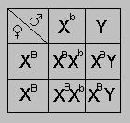
Решение:
Р1 жёлтая(Х^{B} Х^{B}) х чёрный(Х^{b} Y)
Все кошки будут с черепаховым окрасом, все коты будут жёлтыми. Кот не может иметь черепаховую окраску т.к. Y хромосома не может быть сцепленной с геном b.

Задание: Используя теоретический материал литературные источники решить задачи.

№1 Скрещивались мыши серые с белыми. В F1 появились серые мыши, в F2-198 серых и 72 белые. Как наследуются признаки?

№2 У собак жёсткая шерсть доминантна, мягкая рецессивная. Два жёсткошерстных родителя дают жёстко шерстного щенка. С кем его нужно скрестить, чтобы выяснить, имеет ли он в генотипе аллель мякгошерстности?

№3 У кур нормальное оперение доминирует над шелковистым. От двух нормальных по фенотипу гетерозигот получено 98 цыплят. Сколько из них ожидается нормальных, сколько шелковистых?

№4 Курица и петух чёрные хохлатые. От них получено 13цыплят: 7 чёрных хохлатых, 3 бурых хохлатых, 2 чёрных без хохла и 1 бурый без хохла. Каковы генотипы петуха и курицы?

№5 У плодов арбуза корка может быть зелёной или полосатой, форма плода длинная или округлая. Гомозиготное растение с длинными зелёными плодами скрешевают с гомозиготным же, имеющим округлые полосатые плоды. В F1 плоды округлые зелёные. Какое будет F2.

№6 От скрещивания двух сортов земляники, один из которых имеет усы и красные ягоды, а у второго ягоды белые и усы отсутствуют, растения F1 имеют усы и розовые ягоды. Можно ли вывести сорт с розовыми ягодами и безусый?

№7 Может ли быть мужчина гетерозиготным по признакам сцепленным с полом? Объясните почему, напишите формулу генотипа.

№8 Нормальная женщина, отец которой был дальтоник, выходит замуж за нормального мужчину. Могут ли у неё быть дети дальтоники?

№9 Гемофилия определяется рецессивным признаком. Могут ли здоровые мужчина и женщина иметь сына гемофилика?

№10 У крупного рогатого скота RR-красная масть, rr-белая, Rr-чалая. Имеется чалый бык и коровы - всех трёх окрасок. Какова возможность появления чалого теленка во всех трёх случаях?

№11 Жёлтая морская свинка при скрещивании с белой всегда даёт кремовых потомков. Скрещивание кремовых свинок между собой всегда даёт расщепление 1 жёлтая, 2 кремовых, 1 белая. Почему?

№12 У ночной красавицы при скрещивании растений, имеющие красные и белые цветки, F1 с розовыми цветками. Какая окраска цветков будет у растений, полученных от обоих обратных скрещиваний?

Контрольные вопросы:
1 Половые хромосомы
2 Гомогаметный пол
3 Гетерогаметный пол
4 Сцепление генов с полом
5 Примеры доминантных и рецессивных признаков у человека.

Приложение 2
Лабораторная работа№1
Методы исследования. Устройство микроскопа и основные правила работы с ним

Цель работы: Изучить устройство светового биологического микроскопа и освоить правила работы с ним.
Оборудование, материалы: Микроскоп; предметные стекла; постоянные микропрепараты.

Ход практической работы
Инструктивная карточка
Общие сведения: Микроскоп (от греч. micros – малый и scopio – смотрю) – это оптический прибор, предназначенный для получения увеличенных изображений, а также измерения объектов или деталей структуры, невидимых или плохо видимых невооружённым глазом.
Устройство микроскопа
Схема светового биологического микроскопа представлена на рисунке 1.
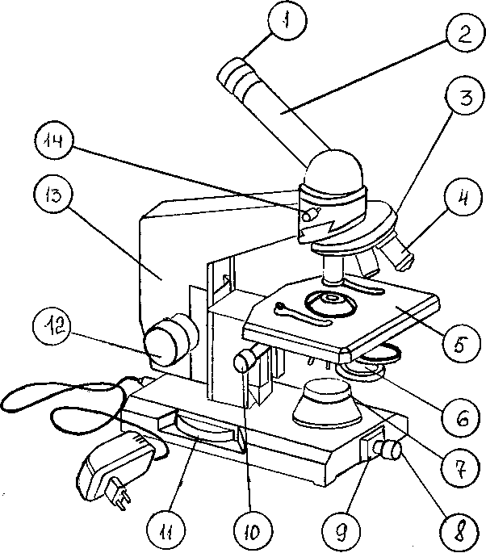

Рисунок 1 – Устройство микроскопа
1 – окуляр; 2 – монокулярная насадка (тубус); 3 – револьверное устройство; 4 – объектив; 5 – предметный столик; 6 – конденсор: 7 – корпус коллекторной линзы; 8 – патрон с лампой; 9 - шарнир; 10 – рукоятка перемещения кронштейна конденсора; 11 – рукоятка тонкой фокусировки (микрометрический винт); 12 – рукоятка грубой фокусировки макрометрический винт); 13 – тубусодержатель; 14 – винт для крепления насадки.
Механическая часть или штатив состоит из ножки, основания, тубусодержателя, предметного столика, монокулярной насадки (тубуса), револьверного устройства, рукоятки грубой фокусировки (макрометрического винта), рукоятки тонкой фокусировки (микрометрического винта).
Тубус – зрительная труба микроскопа. В верхнее отверстие тубуса свободно вставляется окуляр, на нижнем конце тубуса находится вращающееся вокруг своей оси револьверное устройство (револьвер), в которое ввинчиваются объективы. Вращая револьвер, можно быстро сменить объективы во время работы с микроскопом, подводя любой объектив под тубус.
Объектив должен быть центрирован, т.е. установлен на оптическую ось микроскопа. Для этого револьвер поворачивают вокруг своей оси до появления щелчка. Предметный столик служит для размещения на нем изучаемого препарата. Препарат закрепляют на столике зажимами (клеммами). В центре предметного столика находится отверстие для прохождения лучей света и освещения препарата. В некоторых конструкциях микроскопа предметный столик может передвигаться с помощью винтов, расположенных по периферии предметного столика. Это дает возможность рассмотреть препарат в различных полях зрения.
Рукоятки грубой и тонкой фокусировки (макро- и микровинты) служат для перемещения тубуса вверх и вниз, что позволяет установить его на необходимом расстоянии от препарата. При вращении винтов по часовой стрелке тубус опускается, а при вращении против часовой стрелки – поднимается. При вращении макрометрического винта объектив ориентировочно устанавливается на фокус, т.е. на то расстояние от препарата, при котором он делается видимым. Микрометрический винт служит для точной установки на фокус.
Оптическая часть является наиболее ценной частью микроскопа. Она состоит из объективов и окуляра. Окуляр (от лат. oculus – глаз) состоит их двух плосковыпуклых линз, заключенных в общую металлическую оправу. Отечественные микроскопы снабжены тремя сменными окулярами, увеличение которых указано на корпусе окуляра (х7; х10; х15). Объективы ввинчиваются в гнезда револьверного устройства и состоят из системы линз, заключенных в металлическую оправу. В гнезда револьверного устройства ввинчиваются четыре объектива, увеличение которых указано на корпусе объектива (х8; х20; х40; х90 или 100).
Объективы подразделяются на сухие и иммерсионные. При работе с сухими объективами (х8, х20, х40) между фронтальной линзой и препаратом находится воздух. В этом случае лучи света проходят среды с различными показателями преломления (покровное стекло, воздух), часть их отклоняется и не попадает в объектив.
При работе с иммерсионными объективами (х90 или х100) для устранения светорассеяния расстояние между фронтальной линзой объектива и препаратом заполняют иммерсионным (кедровым) маслом, показатель преломления лучей света которого близок к показателю преломления лучей света, проходящего через стекло. Общее увеличение микроскопа определяется как произведение увеличения объектива на увеличение окуляра. Например, если в работе используют окуляр х15, а под тубусом находится объектив х90, то увеличение рассматриваемого с помощью микроскопа объекта составит х1350.

2. Правила работы с микроскопом.
На рабочем столе микроскоп ставят тубусодержателем к себе на расстоянии 3-5 см от края стола;
Включают микроскоп в сеть и устанавливают правильное освещение (если позволяют технические возможности микроскопа);
На предметный столик помещают исследуемый препарат и закрепляют его клеммами;
Под тубус помещают нужный объектив и с помощью макро- и микровинтов устанавливают фокусное расстояние. (Так, при работе с иммерсионными объективами на препарат предварительно наносят каплю иммерсионного масла и осторожно опускают тубусодержатель макровинтом до соприкосновения со стеклом. Затем, внимательно смотря в окуляр, очень медленно поднимают тубусодержатель, вращая его против часовой стрелки, до тех пор, пока не увидят изображение.) Точную наводку объектива на фокус производят микрометрическим винтом.
При работе с сухими объективами препарат вначале рассматривают с объективом х8. Поднимая с помощью макровинта тубусодержатель и внимательно смотря в окуляр, устанавливают фокусное расстояние (около 9 мм) и добиваются четкости изображения, используя микрометрический винт. Далее, двигая предметный столик или предметное стекло, устанавливают в центр поля тот участок препарата, в котором лучше всего виден изучаемый объект. Затем, вращая револьверное устройство вокруг своей оси, под тубус помещают объектив на х20 или х40. При этом под тубус не должен попасть объектив х90.
В револьверном устройстве объективы располагаются таким образом, что если найдено изображение с объективом х8, то при рассмотрении препарата с объективами большего увеличения нужно слегка подрегулировать четкость изображения с помощью макро- и микрометрических винтов;
Во время микроскопирования необходимо держать оба глаза открытыми и пользоваться ими попеременно;
После окончания работы следует убрать препарат с предметного столика, опустить вниз конденсор, поставить под тубус объектив х8, удалить мягкой тканью или марлей, смоченной в спирте, иммерсионное масло с фронтальной линзы объектива х90, под объектив положить марлевую салфетку, опустить тубусодержатель.

Задания:
Задание 1. Внимательно изучите предложенный материал. Подпишите части микроскопа.
Задание 2. Изучите:
- Правила работы с микроскопом
- Микроскоп. Как пользоваться микроскопом
- Способы окраски препаратов
Задание 3. Используя микроскоп, рассмотрите предложенные биологические объекты и зарисуйте увиденное.
Задание 4. Письменно ответьте на следующие вопросы:
- Каково устройство биологического микроскопа?
- Объективы бывают сухие и иммерсионные. Что это значит?
- Перечислить основные правила работы с микроскопом.

Лабораторная работа№2
«Одноклеточные и многоклеточные организмы. Одноклеточность и многоклеточность. Основы обращения со световым микроскопом, увеличительной техникой»

Цель: рассмотреть клетки различных одноклеточных и многоклеточных организмов и их тканей под микроскопом, сравнить строение клеток растительных, животных организмов и грибов.
Оборудование:
- световой микроскоп;
- готовые микропрепараты одноклеточных организмов (водоросли, инфузории и др.), растительной (кожица чешуи лука), животной (эпителиальная ткань – клетки слизистой ротовой полости), грибной (дрожжевые или плесневые грибы) клеток,
- таблицы с характеристиками строения клеток простейших, растительной, животной клетки и клетки гриба.

Ход работы
1. Рассмотрите под микроскопом приготовленные (готовые) микропрепараты одноклеточных организмов, растительных, животных клеток и клеток гриба.
2. Зарисуйте по одному примеру из каждой группы. Подпишите их основные части, видимые в микроскоп.
3. Сравните строение растительной, грибной и животной клеток. Сравнение провести при помощи сравнительной таблицы (Таблица 1). Сделайте вывод.
4. Заполните таблицу, используя рисунки 1-5.
Таблица 1
Одноклеточные организмы | Растительная клетка | Животная клетка | Клетка гриба

Рисунки:
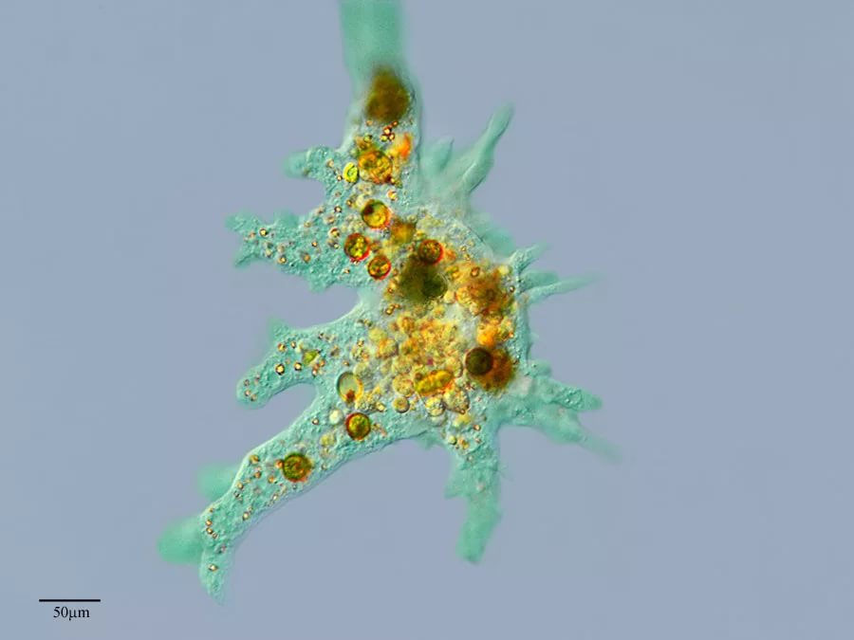

Рисунок 1 – Амеба под микроскопом

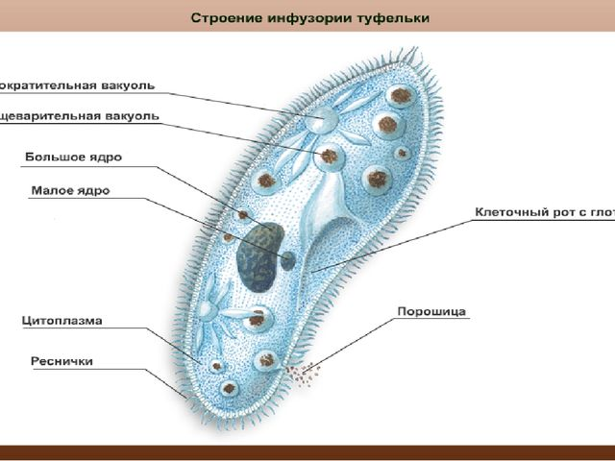
Рисунок 2 – Инфузория туфелька и ее элементы строения

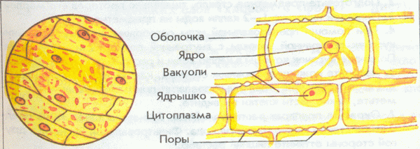

Рисунок 3 – Чешуя лука под микроскопом

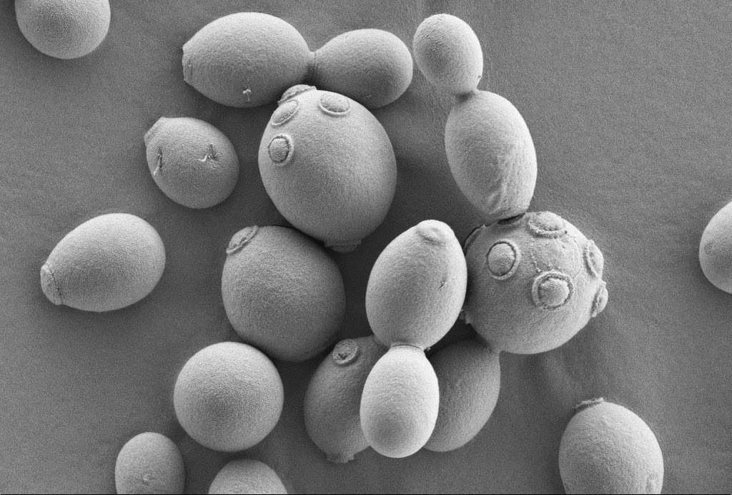

Рисунок 4 – Вид дрожжей под микроскопом

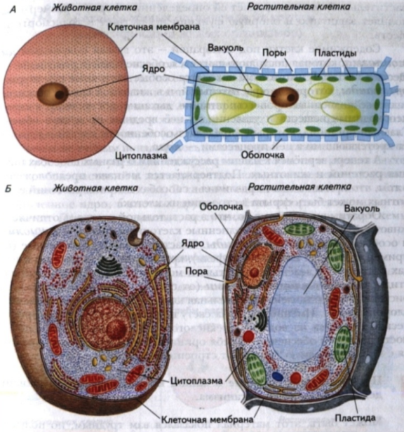

Рисунок 5 – Строение растительной и животной клетки

Сделайте вывод, опираясь на имеющиеся у вас знания, в соответствии с целью работы.

Контрольные вопросы

1 Дайте характеристику внешнему и внутреннему строению амебы обыкновенной.
2 Дыхание, выделение и осморегуляция инфузории-туфельки.
3 отличительные особенности строения растительной и животной клетки.

Лабораторная работа №3
Царство растений. Высшие и низшие растения. Грибы. Ознакомление с
основными представителями. Определение.
Цель: ознакомиться с основными систематическим (морфологическими) признаками растений и грибов. Освоить работу с определителем растений и грибов.
Оборудование
• Экспонаты для определения (растения и грибы).
• Лупы, бинокулярные лупы, определители.
Ход работы
1 Ознакомиться с техникой работы с определителем и основными морфологическими признаками растений, использующимися для определения систематической принадлежности.
2 Определить предложенные на занятии экземпляры растений и грибов.
3 Описать систематическую группу или вид в соответствии с ходом проведенного определения.

Лабораторная работа №4
Классификация животного царства. Морфологические характеристики
насекомых и основных таксонов позвоночных животных.

Цель: ознакомиться с основными систематическим (морфологическими) признаками насекомых и позвоночных животных.
Оборудование
• Насекомые для определения (коллекционный материал).
• Позвоночные животные (тушки и скелеты) для определения.
• Лупы, определители.
• Экспонаты музея энтомологии и биологии лесных зверей и птиц.

Ход работы

1 Знакомство с основными отрядами насекомых.
2.Основные признаки насекомых. Определение насекомых до отряда и составление таблицы с основными морфологическими характеристиками чешуекрылых, жесткокрылых, перепончатокрылых, двукрылых, прямокрылых и полужесткокрылых.
3 Определение позвоночных животных до вида.
4 Составление таблицы с основными систематическими признаками классов позвоночных животных, а также крупнейших отрядов птиц и млекопитающих
Вопросы
1 Опишите систематическое положение насекомых и их основным морфологические признаки.
2 Назовите основные классы позвоночных животных и перечислите их основные признаки.
3 Назовите крупнейшие отряды зверей и птиц. Назовите представителей этих отрядов.

Лабораторная работа №5
Изучение природных популяций

Цель: усвоить понятия «популяция», «сообщество», «биологический вид», а так же определения основных популяционных характеристик и методов их расчёта.
Оборудование:
таблицы с описанием эмерджентных свойств, появляющихся на разных
уровнях организации живого (клеточным, тканевым, организменном,
популяционным, видовом и ценотическом).
Ход работы
1 Дайте определение понятия «популяция», «сообщество», «биологический вид»; приведите конкретные примеры.
2 Заполните таблицу 2 сходства и различий между понятиями «организм», «популяция», «вид», «сообщество».
Таблица 2
Сходства и различия между понятиями «популяция», «вид», «сообщество».
Характеристика | Организм | Популяция | Вид | Сообщество
Уровень организации
Продолжительность существования
Показатели, характеризующие биологическое состояние (жизнеспособность)

3 Приведите формулы для расчёта смертности, плодовитости, воспроизводимости популяции.
4 Опишите суть и смысл моделей Лотки – Вольтерра.
Вопрос:
1 Приведите конкретный пример организма, а затем популяции и сообщества, куда входят эти организмы. Затем опишите показатели, которые наиболее полно охарактеризуют состояние этих организмов, популяции и сообщества.
2 Приведите пример для взаимоотношения конкретных видов, для которых можно использовать модели Лотки – Вольтерра.

Задание 2 Генетическая и экологическая структура популяций диких животных.
Цель: усвоить основные принципы распределения признаков, характеризующих состав и свойства популяции; познакомиться с проявлением популяционных особенностей на примере музейных экспонатов.
Оборудование
Экспонаты музеев энтомологии и биологии лесных зверей и птиц.
Ход работы
1 Рассмотреть вариации фенотипических и генетических особенностей популяций, обитающих в разных географических зонах на основе таблицы 3
Таблица 3
Вариации признаков животных и растений в разных географических зонах
характеристика | Лесотундра | Тайга | Смешанные леса | Широколиственные леса
Древесное растение
Насекомое – дендрофаг
Позвоночное животное

2 Привести примеры вариации фенотипических признаков для беспозвоночных и позвоночных животных - обитателей лесных экосистем.
Вопросы
1 Какие особенности генотипа лесных видов растений и животных наиболее ярко проявляются в разных географических зонах?
2 Отметьте возможное вариации внешних, фенотипических признаков для растений и животных в разных географических зонах.
3 Вариации каких признаков могут не зависеть от климатических факторов?

